Pirkimo sąlygų
1 priedas

SOCIALINĖS PARAMOS ŠEIMAI INFORMACINĖS SISTEMOS PRIEŽIŪROS, VYSTYMO IR KONSULTAVIMO PASLAUGOS
Turinys
1. BENDROSIOS NUOSTATOS 2
2. ESAMOS SITUACIJOS APRAŠYMAS 3
2.1. SPIS paskirtis ir veiklos mastas 3
2.2. SPIS architektūra ir taikomos technologijos 3
2.2.1. SPIS technologinė platforma 7
2.2.2. SPIS techninė infrastruktūra 9
2.3. Vykdomi SPIS plėtros projektai 9
2.3.1. SPIS plėtros projektas „Socialinės paramos šeimai informacinės sistemos elektroninių paslaugų plėtra“ 9
2.3.2. SPIS plėtros projektas „Socialinių paslaugų prieinamumo didinimas“ 10
2.3.3. Projektas - Soc taškas 12
2.4. Paslaugų vykdymui aktualūs teisės aktai 13
3. REIKALAVIMAI PASLAUGŲ TEIKIMO ORGANIZAVIMUI IR INSTRUMENTAMS 16
3.1. Paslaugų teikimo laikotarpis 18
3.2. Pagrindiniai darbo tvarkos su JIRA reikalavimai 19
3.3. Pagrindiniai darbo tvarkos su PĮ versijų kontrolės ir PĮ išeities kodų reikalavimai 19
4. REIKALAVIMAI SPIS PRIEŽIŪROS PASLAUGOMS (P1) 20
4.1. P1 paslaugų apimtis 20
4.2. P1 paslaugų teikimo lygis (P1 PTL) 21
4.3. P1 paslaugų teikimo atskaitomybė 22
5. REIKALAVIMAI SPIS VYSTYMO PASLAUGOMS (P2) 23
5.1. P2 paslaugų apimtis 23
5.2. P2 paslaugų rezultatų testavimo reikalavimai 25
5.3. P2 paslaugų teikimo lygis (P2 PTL) 26
5.4. P2 paslaugų teikimo atskaitomybė 26
6. Reikalavimai SPIS valdytojo, tvarkytojo ir naudotojų konsultavimo PASLAUGOMS (p3) 26
6.1. P3 paslaugų apimtis 26
6.2. P3 paslaugų teikimo lygis (P3 PTL) 28
6.3. P3 paslaugų teikimo atskaitomybė 28
7. Paslaugų suteikimo vieta 29
8. Baigiamosios nuostatos 29
Priedas Nr. 1 30
Priedas Nr. 2 31
Priedas Nr. 3 32
Priedas Nr. 4 33
Priedas Nr. 5 34

BENDROSIOS NUOSTATOS
Lietuvos Respublikos socialinės apsaugos ir darbo ministerija (toliau – SADM / Perkančioji organizacija) vykdo viešąjį pirkimą „Socialinės paramos šeimai informacinės sistemos priežiūros, vystymo ir konsultavimo paslaugos“ (toliau – Pirkimas).
Pirkimo apimtyje siekiama įsigyti šias paslaugas (toliau – Paslaugos):
- Socialinės paramos šeimai informacinės sistemos (toliau – SPIS) priežiūros paslaugas, kurių tikslas – užtikrinti nenutrūkstamą SPIS programinės įrangos ir infrastruktūros veikimą, operatyvų sutrikimų sprendimą ir programinės įrangos klaidų taisymą (toliau – P1);
- SPIS vystymo paslaugas, kurių tikslas – užtikrinti operatyvų SPIS funkcionalumų pritaikymą prie veiklos pasikeitimų bei naujų SPIS funkcionalumų realizavimą (toliau – P2);
- SPIS naudotojų konsultavimo paslaugas, kurios apima SPIS valdytojo, tvarkytojų ir gyventojų, kurie naudojasi socialinės paramos elektroninėmis paslaugomis, konsultavimą SPIS naudojimo klausimais (toliau – P3).
Detalūs reikalavimai Paslaugoms ir jų apimčiai pateikiami tolimesniuose šios Techninės specifikacijos skyriuose.
Šioje Techninėje specifikacijoje naudojamos santrumpos ir sąvokos pateikiamos 1 lentelėje.
1 lentelė. Šiame dokumente naudojamos santrumpos ir sąvokos
Santrumpa | Paaiškinimas
ES | Europos Sąjunga
IS | Informacinė sistema
IT | Informacinės technologijos
PĮ | Programinė įranga
SPIS administratorius | SPIS valdytojo pasitelktas paslaugų teikėjas, SPIS valdytojo vardu tvarkantis SPIS.
SPIS naudotojai | Savivaldybių, seniūnijų, socialinės paramos centrų ir kiti asmenys turintys prieigą prie SPIS bei gyventojai, kurie naudojasi socialinės paramos elektroninėmis paslaugomis.
Paslaugos | SPIS priežiūros, vystymo ir SPIS naudotojų konsultavimo paslaugos (P1, P2, P3).
PTL | Paslaugų teikimo lygis
Teikėjas | Paslaugų teikimo sutartį pagal šią specifikaciją su SADM sudaręs paslaugų teikėjas, SPIS administratorius.
SIAIS „PARAMA“ | Programinės įrangos produktas, skirtas socialinių išmokų apskaitai atlikti.

ESAMOS SITUACIJOS APRAŠYMAS

SPIS paskirtis ir veiklos mastas
SPIS – informacinė sistema, veikianti pagal bendradarbiavimo sutartis tarp SADM ir visų šalies savivaldybių. SPIS paskirtis – vienodai registruoti ir kaupti informaciją apie visą savivaldybėse teikiamą socialinę paramą (pinigines socialines išmokas ir kompensacijas, socialines paslaugas, socialinę paramą mokiniams, neįgaliesiems, paramą būstui, veiklą, vykdomą vaiko teisių apsaugos srityje ir kt.), pateikti ją SADM, analizuoti šią informaciją pagal savivaldybes, paramos rūšis bei paramos gavėjus, taip pat užkirsti kelią paramos gavimui keliose savivaldybėse vienu metu, teikti elektronines paslaugas, kokybiškais duomenimis paremti sprendimus dėl šalies socialinės paramos sistemos tobulinimo. Šiuo metu SPIS naudojasi apie 8200 naudotojų, kuriuos sudaro savivaldybių, savivaldybių įsteigtų specializuotų biudžetinių įstaigų, seniūnijų, kredito įstaigų, teikiančios būsto kreditus pirmajam būstui pirkti ar (ir) statyti, mokyklų ir kitų įstaigų darbuotojai. Šiuo metu yra registruoti apie 600 000 SPIS išorinio portalo naudotojų, kurių didžiąją dalį sudaro Lietuvos Respublikos gyventojai. Per metus suteikiama daugiau nei 200 tūkst. elektroninių paslaugų. Viso teikiama apie 60 socialinės paramos paslaugų, kurių bendras biudžetas siekia 600 mln. eurų. Socialinės paramos paslaugų teikimo reikalavimai nuolat kinta (pvz. parama pirmam būstui įsigyti, nemokamas pradinių klasių mokinių maitinimas ir pan.), todėl SPIS reikalauja nuolatinio vystymo ir priežiūros.

SPIS architektūra ir taikomos technologijos
SPIS funkcinė ir informacinė struktūra aprašyta Lietuvos Respublikos socialinės apsaugos ir darbo ministro 2008 m. gegužės 29 d. įsakymu Nr. A1-172 „Dėl Socialinės paramos šeimai informacinės sistemos nuostatų ir Socialinės paramos šeimai informacinės sistemos duomenų saugos nuostatų patvirtinimo“ patvirtintuosiuose SPIS nuostatuose (toliau – SPIS nuostatai):
https://e-seimas.lrs.lt/portal/legalAct/lt/TAD/TAIS.321513/asr
bei Lietuvos Respublikos socialinės apsaugos ir darbo ministro 2020 m. lapkričio 23 d. įsakymu Nr. A1-1140 „Dėl Socialinės paramos šeimai informacinės sistemos techninio aprašymo (specifikacijos) patvirtinimo“ patvirtintame SPIS techniniame aprašyme (specifikacijoje):
https://registrai.lt/management/objects/view/10155
Kiekvienais metais sudaroma apie 20 SPIS duomenų teikimo ir gavimo sutarčių bei susitarimų su išoriniais duomenų teikėjai, gavėjais ir tvarkytojais.
Kiekvienas esamas SPIS funkcinis komponentas turi konkrečiai apibrėžtą paskirtį, susijusią su socialinės paramos teikimu ir apskaita arba pagalbinėmis paslaugų teikimo ir administravimo funkcijomis. SPIS funkciniai komponentai:
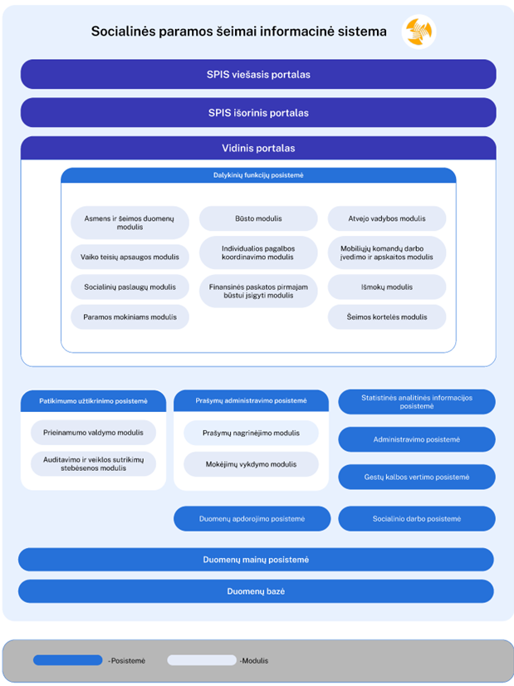

1 paveikslas. SPIS loginė architektūra
2 lentelė. SPIS funkciniai komponentai
Eil. Nr. | Posistemė ir jos komponentai | Aprašymas
1. | SPIS Viešasis portalas | Prieiga prie viešojo portalo yra neribojama (gali naudotis anoniminiai naudotojai) ir jame pateikiama bendroji informacija apie SPIS ir socialinės paramos paslaugų užsakymą bei teikimą.
2. | SPIS išorinis portalas | El. paslaugų portale el. paslaugų gavėjai gali pateikti prašymus socialinei paramai gauti ir stebėti šių prašymų vykdymo eigą.
3. | Vidinis portalas | Vidiniame portale yra pateikiamos visos savivaldybių specialistams, socialiniams darbuotojams ir kitiems socialinę paramą administruojantiems specialistams skirtos funkcijos.
3.1 | Vidinio portalo Identity autorizacijos modulis | SPIS vidinio portalo autorizacija atliekama Identity dedikuoto modulio pagalba naudojant Elektroninius valdžios vartus (VIISP) arba dvigubos autentifikacijos priemones per mobilųjį telefoną.
4. | Dalykinių funkcijų posistemė
4.1 | Asmens ir šeimos duomenų modulis | Asmens ir šeimos duomenų modulis skirtas kaupti asmenų ir jų šeimos narių duomenis.
4.2 | Vaiko teisių apsaugos modulis | Vaiko teisių apsaugos modulis skirtas registruoti duomenis apie vaiko globos (rūpybos) nustatymą, veiklą, susijusią su teismais, veiklą, vykstant smurtui prieš vaikus.
4.3 | Socialinių paslaugų modulis | Socialinių paslaugų modulis skirtas registruoti, tvarkyti ir peržiūrėti duomenis apie gyventojams skirtas, teikiamas ar neskirtas (nurodydamos jų neskyrimo priežastis) socialines paslaugas.
4.4 | Paramos mokiniams modulis | Paramos mokiniams modulis skirtas registruoti duomenis apie nemokamą mokinių maitinimą ir paramą mokinio reikmenims įsigyti (registruojami prašymų ir sprendimų duomenys).
4.5 | Būsto modulis | Skirtas registruoti duomenis apie asmeniui ir/ ar jo šeimai skirtą paramą būstui įsigyti arba išsinuomoti (registruojami ir tvarkomi prašymų ir sprendimų duomenys), administruoti šios paramos rūšies gavėjų eilę, administruoti būstų nuomos iš fizinių ar juridinių asmenų duomenis, registruoti duomenis apie šeimai skirtą finansinę paskatą (registruojami ir tvarkomi prašymų ir sprendimų duomenys).
4.6 | Individualios pagalbos koordinavimo modulis | Modulis skirtas registruoti duomenis apie asmeniui ir / ar jo šeimai užregistruotą asmenų su negalia aprūpinimą techninės pagalbos priemonėmis (registruojami prašymų ir sprendimų duomenys).
4.7 | Finansinės paskatos pirmajam būstui įsigyti modulis | Skirtas registruoti duomenis apie asmeniui ir / ar jo šeimai skirtą paramą būstui įsigyti arba išsinuomoti (registruojami ir tvarkomi prašymų ir sprendimų duomenys), administruoti šios paramos rūšies gavėjų eilę, tvarkyti duomenis apie finansinę paskatą pirmąjį būstą įsigyjančioms jaunoms šeimoms.
4.8 | Atvejo vadybos modulis | Atvejo vadybos modulis, skirtas registruoti duomenis apie šeimoms teikiamą pagalbą, vykdant atvejo vadybą (atvejo vadybos inicijavimo, nagrinėjimo ir užbaigimo duomenys, sprendimo taikyti atvejo vadybą priežastys, atvejo vadybininko ir šeimos narių duomenys, atvejo vadybos posėdžių informacija).
4.9 | Mobiliųjų komandų darbo įvedimo ir apskaitos modulis | Modulyje yra realizuotos funkcijos, skirtos socialinių paslaugų teikėjams ir užtikrinančios galimybę užsakyti socialinės paramos paslaugas socialinių paslaugų teikėjų lankomiems asmenims mobiliuoju įrenginiu.
4.10 | Išmokų modulis | Skirtas atvaizduoti duomenis apie asmeniui ir / ar jo šeimai teikiamą piniginę socialinę paramą ir administruoti socialines išmokas.
4.11 | Šeimos kortelės modulis | Šeimos kortelės modulis, skirtas registruoti duomenis apie asmeniui ir (ar) jo šeimai skirtas Šeimos korteles (registruojami prašymų ir sprendimų duomenys).
5. | Patikimumo užtikrinimo posistemė
5.1 | Prieinamumo valdymo modulis | Prieinamumo valdymo modulis yra atsakingas už naudotojų teisių valdymą ir sudaro sąlygas atsekti visų naudotojų veiksmus SPIS.
5.2 | Auditavimo ir veiklos sutrikimų stebėsenos modulis | Auditavimo ir veiklos sutrikimų stebėsenos modulio paskirtis yra užtikrinti SPIS įvykių, naudotojų veiksmų ir duomenų mainų su išorinėmis IS / registrais stebėseną, ataskaitų formavimą bei peržiūrą ir reaguoti į įvykius realiu laiku.
6. | Prašymų administravimo posistemė
6.1 | Prašymų nagrinėjimo modulis | Prašymo nagrinėjimo modulis yra skirtas gautų prašymų administravimui, sprendimų priėmimui.
6.2 | Mokėjimų vykdymo modulis | Mokėjimų vykdymo modulis yra skirtas piniginės paramos mokėjimų administravimui.
7. | Administravimo posistemė | Administravimo posistemėje realizuoti funkcionalumai, skirti SPIS parametrų administravimui, klasifikatorių tvarkymui, naudotojų administravimui ir prieigos teisių valdymui.
8. | Duomenų mainų posistemė | Duomenų mainų posistemė yra atsakinga už duomenų mainus tarp SPIS ir išorinių IS / registrų bei vidinių savivaldybių sistemų. Taip pat užtikrina duomenų mainus su EESSI sistema.
9. | Socialinio darbo posistemė | Užtikrinti savivaldybių specialistams, atsakingiems už socialinės paramos paslaugų teikimą, bei socialiniams darbuotojams atlikti su socialinių paslaugų teikimu susijusius darbus asmens gyvenamojoje vietoje. Tuo tikslu atlikti interneto portalo pritaikymo mobilių įrenginių naudojimui, geolokacijos nustatymo ir pažymėjimo bei skaitmeninio parašo įdiegimo darbai. Savivaldybių specialistai gali asmens vardu pildyti socialinių paslaugų užsakymo prašymus, leisti juos asmeniui pasirašyti bei atlikti asmens (šeimos) socialinio poreikio vertinimą net ir asmens gyvenamojoje vietoje, prisijungus prie SPIS socialinio darbo posistemės. Užpildyti asmenų prašymai ir klausimynai perduodami į SPIS sprendimų priėmimui.
10. | Statistinės analitinės informacijos posistemė | Statistinės analitinės informacijos posistemėje yra kaupiami ir atvaizduojami statistiniai ir analitiniai duomenys iš dalykinių funkcijų posistemės apie elektroninių ir tradiciniu būdu teikiamų paslaugų santykį, populiariausias paslaugas, paslaugų pasiskirstymą pagal laiką ir teritoriją, paslaugų gavėjų amžių ir kitas charakteristikas.
11. | Duomenų apdorojimo posistemė | Skirtas sujungti bendrai gyvenančių asmenų arba vieno gyvenančio asmens duomenis, reikalingus piniginei socialinei paramai skirti ir mokėti, iš išorinių informacinių sistemų / registrų bei vidinių savivaldybių informacinių sistemų, juos perduoti savivaldybėms, įgalinant jas efektyviau naudoti valstybės informacinių sistemų ir registrų informaciją, kurios pagrindu savivaldybės gyventojams skiria piniginę socialinę paramą.
12. | Gestų kalbos vertimo posistemė | Posistemė bus sukurta, siekiant realizuoti LGKVC veiklai reikalingus funkcionalumus. Funkcionalumai apima:  - gestų kalbos komunikacijos užtikrinimo funkcionalumus;  - vertėjų užimtumo planavimo ir valdymo funkcionalumus;  - lietuvių gestų kalbos vertimo centro suteikiamų paslaugų stebėseną ir kontrolę.
    - SPIS technologinė platforma
SPIS buvo sukurta kaip trijų lygių SOA pagrindinius principus atitinkanti centralizuotos trijų sluoksnių kliento – serverio architektūros sistema. SPIS realizuota C# programavimo kalba, Microsoft .NET Framework v4.8 bibliotekų pagrindu. Dalis SPIS komponentų sukurti .NET 8 pagrindu, bei sudiegti į kubernečių aplinkas Valstybinio duomenų centro infrastruktūroje. SPIS naudotojo sąsaja sukurta ASP .NET MVC v2.0 technologijos pagrindu. SPIS aplikacijų WEB serveriui naudojamas Microsoft Internet Information Services (IIS). Išorinių sistemų integracijos realizuotos WEB paslaugų (Webservices) pagalba naudojant standartinį .NET karkaso komponentą WCF (Windows Communication Foundation), naujai kuriamos integracijos bei atnaujintos integracijos realizuotos API Gateway technologijomis. SPIS naudoja Microsoft SQL 2022 Enterprise duomenų bazių valdymo sistemą. SPIS sistemos naudotojų autorizacija realizuota Identity technologijomis, o autentifikacijos saugumas užtikrinamas dviejų faktorių autorizacijos pagalba. Patikimumo užtikrinimo posistemis realizuotas taikant Zabbix, Elastic bei Grafana įrankius bei SPIS technologijomis sukurtas procesų stebėjimo aplikacijas. SPIS išeities kodai priklauso SADM. 2 ir 3 paveiksluose pavaizduotos SPIS sistemos diagramos.
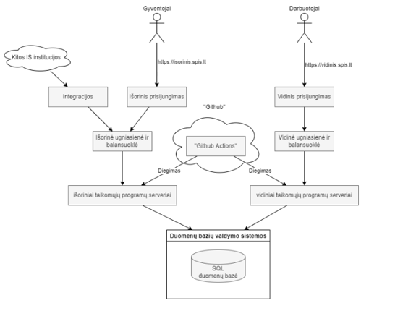
2 paveikslas. SPIS aukšto lygio diagrama

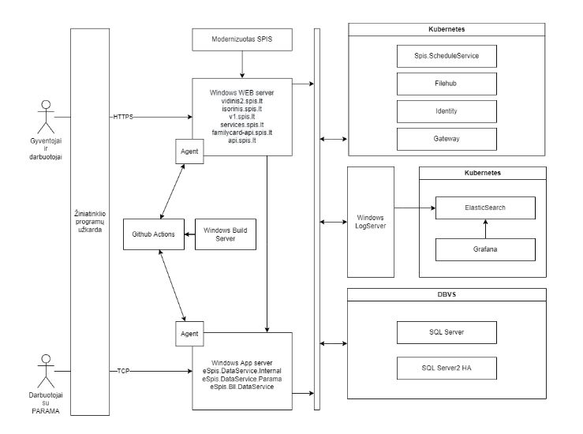
3 paveikslas. SPIS aukšto lygio loginė diagrama

    - SPIS techninė infrastruktūra
SPIS PĮ įdiegimo vieta Valstybės duomenų centras esantis adresu Sausio 13-osios g. 10 Vilnius, Lietuva. Už Valstybės duomenų centre esančios ir SPIS veikimui užtikrinti reikalingos įrangos techninės priežiūrą atsakinga Valstybės skaitmeninių sprendimų agentūra (toliau – VSSA) (kaip valstybės centralizuotai teikiamų informacinių technologijų paslaugų Teikėjo) administratorius. Šios IT paslaugos teikiamos pagal 2021 m. vasario 26 d. Nr. (5.1.4E) D4-31 „Informacinių technologijų paslaugų teikimo sutartį“ su VSSA.
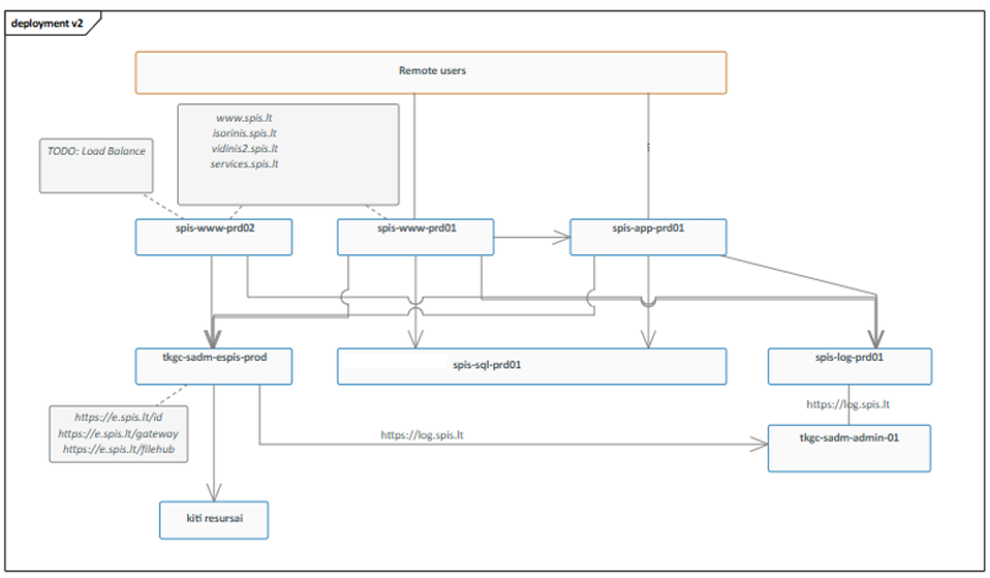
4 paveikslas. SPIS techninė infrastruktūra

Vykdomi SPIS plėtros projektai
Teikėjas privalės glaudžiai bendradarbiauti su šiame skyriuje išvardintų komponentų kūrimą, vystymą ar priežiūrą vykdančiais paslaugų teikėjais bei SADM darbuotojais ir užtikrinti šiems komponentams reikalingų SPIS modifikacijų realizavimą vykdant P2 paslaugas.
    - SPIS plėtros projektas „Socialinės paramos šeimai informacinės sistemos elektroninių paslaugų plėtra“
Šiuo metu SADM vykdo iš Europos Sąjungos struktūrinių fondų lėšų bendrai finansuojamą projektą Nr. 02.3.1-CPVA-V-529-01-0011 „Socialinės paramos šeimai informacinės sistemos elektroninių paslaugų plėtra“, projekto įgyvendinti numatoma iki 2026 m. II pusmečio pabaigos. Šio projekto apimtyje kuriamos naujos ir modernizuojamos esamos el. paslaugos bei realizuojami programiniai komponentai, reikalingi joms užsakyti ir teikti. Planuojama sukurti 14 naujų el. paslaugų, 6 proaktyvias el. paslaugas, 1 sudėtinę el. paslaugą „Tapau neįgalus“ ir 13 modernizuoti. Planuojama Projekto metu realizuoti socialinės paramos gavėjo kortelės funkcionalumą, kurio pagalba visi socialinės paramos gavėjo duomenys ir dokumentai būtų pasiekiami vienoje vietoje. Didėjantis el. paslaugų naudojamumas didins el. dokumentų naudojimo poreikį, todėl numatoma realizuoti jiems kurti, tvarkyti, saugoti ir administruoti reikalingas funkcijas. El. paslaugos ir kitos susijusios funkcijos bus realizuojamos SPIS. Atsižvelgiant į numatomą šios informacinės sistemos naudojimo augimą taip pat planuojama įgyvendinti jos architektūros modernizavimą, skirtą padidinti našumą, palaikymo efektyvumą ir sumažinti palaikymo kaštus.
Pirmasis šio projekto etapas baigtas 2025 m. balandžio mėn. ir į bandomąją eksploataciją išleista 20 paslaugų:

3 lentelė. Modernizuotos ir naujos paslaugos
Nr. | Paslaugos pavadinimas
1 | Socialinių paslaugų skyrimas likusiems be tėvų globos vaikams ir jų šeimoms
2 | Socialinių paslaugų skyrimas socialinės rizikos vaikams ir jų šeimoms
3 | Socialinių paslaugų skyrimas vaikams su negalia ir jų šeimoms
4 | Socialinių paslaugų skyrimas senyvo amžiaus asmenims ir jų šeimoms
5 | Socialinių paslaugų skyrimas suaugusiems asmenims su negalia ir jų šeimoms
6 | Socialinių paslaugų skyrimas socialinės rizikos suaugusiems asmenims ir jų šeimoms
7 | Globos (rūpybos) išmokos skyrimas
8 | Mokinių nemokamo maitinimo skyrimas
9 | Paramos mokinio reikmenims skyrimas
10 | Socialinės pašalpos skyrimas
11 | Būsto šildymo išlaidų, geriamojo vandens išlaidų ir karšto vandens išlaidų kompensacijų skyrimas
12 | Transporto paslaugų skyrimas
13 | Neįgaliųjų aprūpinimas techninės pagalbos priemonėmis
14 | Mokinių nemokamo maitinimo skyrimas (proaktyvi paslauga)
15 | Paramos mokinio reikmenimis skyrimas (proaktyvi paslauga)
16 | Socialinės pašalpos skyrimas (proaktyvi paslauga)
17 | Būsto šildymo išlaidų, geriamojo vandens išlaidų ir karšto vandens išlaidų kompensacijų skyrimas (proaktyvi paslauga)
18 | Išmokos privalomosios pradinės karo tarnybos kario vaikui skyrimas
19 | Globos (rūpybos) tikslinio priedo skyrimas
20 | Globos (rūpybos) išmokos skyrimas (Proaktyvi)

Šio projekto techninė dokumentacija esant poreikiui bus pateikta Teikėjui.

    - SPIS plėtros projektas „Socialinių paslaugų prieinamumo didinimas“
Projekto metu bus sukurti e. paslaugų teikimo sprendimai, kurie sudarytų sąlygas žmonėms su negalia ir spec. poreikių turintiems asmenims vienoje vietoje kuo paprasčiau ir greičiau gauti e. paslaugas, o atsakingoms institucijoms – jas teikti.
Siekiamas projekto rezultatas – skaitmenizuoti žmonėms su negalia teikiamas paslaugas bei didinti šių paslaugų prieinamumą. Įgyvendinus projektą, paslaugų asmenims su negalia užsakymo ir suteikimo procesas bus atliekamas žymiai efektyviau, todėl bus sutaupytas paslaugas teikiančių specialistų darbo laikas (paslaugoms suteikti) ir sutaupytas paslaugų naudotojų ne darbo laikas (paslaugoms užsakyti).
Projekto metu numatyta:
- Negalios nustatymo ir kontrolės posistemio sukūrimas SPIS.
Negalios nustatymo ir kontrolės posistemis SPIS įgalins Asmens su negalia teisių apsaugos agentūra prie Lietuvos Respublikos socialinės apsaugos ir darbo ministerijos (toliau – ANTAA) kokybiškiau bei efektyviau vykdyti veiklą ir teikti paslaugas.
Negalios nustatymo ir kontrolės posistemis bus sukurtas, siekiant modernizuoti ANTAA IS funkcionalumus SPIS:
- ANTAA teikiamų paslaugų vertinimą ir sprendimų priėmimą,
- ANTAA teikiamų paslaugų kontrolę ir stebėseną,
- Istorinių vertinimų ir aktualių vertinimų būsenų peržiūrėjimą.
Veiklos metu numatoma SPIS realizuoti šias e. paslaugas:
- Sprendimo dėl neįgalumo išdavimas,
- Dokumentų pripažinimas negaliojančiais ir dublikatų išdavimas,
- Asmenų skundų ir pranešimų nagrinėjimas (asmenų skundų dėl ANTAA teritorinių skyrių priimtų sprendimų nagrinėjimas ir planinė / neplaninė kontrolė),
- Sprendimo dėl dalyvumo lygio išdavimas,
- Sprendimo dėl individualios pagalbos teikimo išlaidų kompensacijos poreikio išdavimas,
- Sprendimo dėl darbo asistento poreikio nustatymo išdavimas,
- Sprendimo dėl pagalbos koordinavimo poreikio išdavimas,
- Sprendimo dėl aprūpintojo skyrimo,
- Asmens su negalia automobilio statymo kortelės išdavimas,
- Sprendimo dėl profesinės reabilitacijos paslaugų poreikio nustatymo išdavimas,
- Asmens su negalia pažymėjimo išdavimas,
- Sprendimo dėl darbo pobūdžio ir sąlygų išdavimas,
- Sprendimo dėl lengvojo automobilio ar jo techninio pritaikymo išlaidų kompensacijos poreikio išdavimas,
- Sprendimo dėl techninės pagalbos priemonių poreikio išdavimas,
- Sprendimo dėl invalidumo grupės, darbingumo lygio, specialiųjų poreikių lygio prilyginimo dalyvumo lygiui išdavimas.

- Techninių pagalbos priemonių užsakymo ir išdavimo posistemio sukūrimas SPIS
Techninių pagalbos priemonių (toliau – TPP) užsakymo ir išdavimo posistemis SPIS bus sukurtas, siekiant realizuoti Techninės pagalbos neįgaliesiems centro (toliau – TPNC) veiklai reikalingus funkcionalumus:
- TPP valdymo ir apskaitos funkcionalumus,
- Konkrečios techninės pagalbos priemonės laukiančiųjų asmenų šalies mastu eilių sudarymą,
- TPP priemonės gavimui ar TPP įsigijimo išlaidų kompensacijos gavimui pateiktų paraiškų vertinimą, sprendimų priėmimą ir kontrolę,
- Kitus TPNC veiklai reikalingus funkcionalumus (išankstinė registracija vizitui, TPP išdavimas savivaldybėms, TPP remonto užsakymas, sutartys, duomenų analizė, pajamų-įmokų valdymas ir kt.).
Veiklos metu numatoma SPIS realizuoti šias e. paslaugas:
- Aprūpinimas techninės pagalbos priemonėmis.

- Paslaugos „kas man priklauso“ programinės įrangos sukūrimas
Posistemis „Kas man priklauso“ skirtas surinkti duomenis apie asmenį ir įgyvendinti automatinį vertinimą bei taip identifikuoti asmeniui galimų gauti paslaugų sąrašą.

- Gestų kalbos vertimo paslaugų užsakymo ir teikimo posistemio sukūrimas SPIS
Lietuvių gestų kalbos vertimo užsakymo sukūrimas, darbo organizavimo įrankių įdiegimas bei programinės įrangos produkto parengimas lietuvių gestų kalbos vertimo paslaugų suteikimui.
Veiklos metu numatoma SPIS realizuoti šias e. paslaugas:
- Lietuvių gestų kalbos vertimo paslauga.

- Kitų e. paslaugų realizavimas ir esamų sprendimų pritaikymas
Savivaldybėms aktualių e. paslaugų sukūrimas, stebėsenos ir kontrolės įrankių, darbo organizavimo įrankių SPIS pritaikymas naujoms e. paslaugoms.
Veiklos metu numatoma SPIS realizuoti šias e. paslaugas:
- Vienkartinių, tikslinių, sąlyginių ir periodinių pašalpų skyrimas,
- Socialinės paramos skyrimas,
- Vienkartinės piniginės paramos skyrimas,
- Vienkartinių materialinių pašalpų skyrimas ir mokėjimas,
- Finansinės pagalbos priemonių teikimo neįgaliesiems, studijuojantiems aukštosiose mokyklose teikimas,
- Asmeninė pagalba,
- Socialinė reabilitacija neįgaliesiems bendruomenėje,
- Siuntimų ilgalaikei socialinei globai valstybės globos namuose išdavimas,
- Socialinės dirbtuvės,
- Pagalba priimant sprendimus.

Projekto įgyvendinimo laikotarpis – 2023–2026 m.
Šio projekto techninė dokumentacija esant poreikiui bus pateikta Teikėjui.
    - Projektas - Soc taškas
Projektas ,,Soc taškas - skaitmeninė platforma integracijai ir socialinei atskirčiai mažinti, priartinant socialinių paslaugų ir socialinės paramos prieinamumą Kauno mieste ir Telšių rajone“ skirtas didinti socialinės paramos ir socialinių paslaugų prieinamumą Kauno mieste ir Telšių rajone, sukuriant skaitmeninę platformą – SPIS modulį.
SPIS modulio priemonėmis siekiama skaitmenizuoti socialinių paslaugų ir socialinės paramos paslaugų teikimo procesus Kauno miesto ir Telšių rajono savivaldybėse.
SPIS modulis leis gyventojams lengviau ir greičiau pasirinkti socialinių paslaugų teikėją, užsisakyti ir gauti jiems aktualias (paskirtas ar pan.) socialines paslaugas bei vertinti teikiamų paslaugų kokybę.
Planuojamas projekto įgyvendinimo laikotarpis 2023-11-13 – 2026-04-30.
Šio projekto techninė dokumentacija esant poreikiui bus pateikta Teikėjui.

Paslaugų vykdymui aktualūs teisės aktai
Paslaugos teikiamos vadovaujantis šiais pagrindiniais teisės aktais:

4 lentelė. Teisės aktai
Eil. Nr. | Teisės aktas
 | 2016 m. balandžio 27 d. Europos Parlamento ir Tarybos reglamentas (ES) 2016 / 679 dėl fizinių asmenų apsaugos tvarkant asmens duomenis ir dėl laisvo tokių duomenų judėjimo ir kuriuo panaikinama Direktyva 95 / 46 / EB (Bendrasis duomenų apsaugos reglamentas), su visais pakeitimais (toliau – Reglamentas (ES) 2016/679).
 | Lietuvos Respublikos civilinis kodeksas.
 | Lietuvos Respublikos civilinio proceso kodeksas.
 | Lietuvos Respublikos viešųjų pirkimų įstatymas.
 | Lietuvos Respublikos valstybės informacinių išteklių valdymo įstatymas.
 | Lietuvos Respublikos asmens duomenų teisinės apsaugos įstatymas.
 | Lietuvos Respublikos dokumentų ir archyvų įstatymas.
 | Lietuvos Respublikos kibernetinio saugumo įstatymas.
 | Lietuvos Respublikos asmens su negalia teisių apsaugos pagrindų įstatymas.
 | Lietuvos Respublikos socialinių paslaugų įstatymas.
 | Lietuvos Respublikos piniginės socialinės paramos nepasiturintiems gyventojams įstatymas.
 | Valstybės informacinių sistemų steigimo, kūrimo, modernizavimo ir likvidavimo tvarkos aprašas, patvirtintas Lietuvos Respublikos Vyriausybės 2013 m. vasario 27 d. nutarimu Nr. 180 „Dėl Valstybės informacinių sistemų steigimo, kūrimo, modernizavimo ir likvidavimo tvarkos aprašo patvirtinimo“.
 | Valstybės informacinių išteklių svarbos vertinimo tvarka, patvirtinta Lietuvos Respublikos Vyriausybės 2023 m. liepos 19 d. nutarimu Nr. 576 „Dėl Valstybės informacinių išteklių svarbos vertinimo tvarkos aprašo patvirtinimo“.
 | Finansinės pagalbos priemonių teikimo neįgaliesiems, studijuojantiems aukštosiose mokyklose tvarkos aprašas, patvirtintas Lietuvos Respublikos Vyriausybės 2006 m. rugpjūčio 29 d. nutarimu Nr. 831 „Dėl Finansinės pagalbos priemonių teikimo neįgaliesiems, studijuojantiems aukštosiose mokyklose, tvarkos aprašo patvirtinimo“.
 | Asmeninės pagalbos poreikio nustatymo ir asmeninės pagalbos teikimo tvarkos aprašas, patvirtintas Lietuvos Respublikos socialinės apsaugos ir darbo ministro 2021 m. liepos 1 d. įsakymu Nr. A1-478 „Dėl Lietuvos Respublikos asmens su negalia teisių apsaugos pagrindų įstatymo 27 straipsnio įgyvendinimo“.
 | Asmens su negalia mokėjimo už asmeninę pagalbą dydžio nustatymo tvarkos aprašas, patvirtintas Lietuvos Respublikos socialinės apsaugos ir darbo ministro 2021 m. liepos 1 d. įsakymu Nr. A1-478 „Dėl Lietuvos Respublikos asmens su negalia teisių apsaugos pagrindų įstatymo 27 straipsnio įgyvendinimo“.
 | Valstybės biudžeto lėšų asmeninei pagalbai teikti paskirstymo, pervedimo, naudojimo, atsiskaitymo ir kontrolės tvarkos aprašas, patvirtintas Lietuvos Respublikos socialinės apsaugos ir darbo ministro 2021 m. liepos 1 d. įsakymu Nr. A1-478 „Dėl Lietuvos Respublikos asmens su negalia teisių apsaugos pagrindų įstatymo 27 straipsnio įgyvendinimo“.
 | Kai kurios socialinei paramai gauti reikalingos formos, patvirtintos Lietuvos Respublikos socialinės apsaugos ir darbo ministro 2005 m. birželio 27 d. įsakymu Nr. A1-183 „Dėl kai kurių socialinei paramai gauti reikalingų formų patvirtinimo“.
 | Socialinių paslaugų katalogas, patvirtintas Lietuvos Respublikos socialinės apsaugos ir darbo ministro 2006 m. balandžio 5 d. įsakymu Nr. A1-93 „Dėl Socialinių paslaugų katalogo patvirtinimo“.
 | Asmens (šeimos) socialinių paslaugų poreikio nustatymo, skyrimo ir organizavimo tvarkos aprašas, patvirtintas Lietuvos Respublikos socialinės apsaugos ir darbo ministro 2006 m. balandžio 5 d. įsakymu Nr. A1-94 „Dėl Asmens (šeimos) socialinių paslaugų poreikio nustatymo, skyrimo ir organizavimo tvarkos aprašo, Senyvo amžiaus asmens bei suaugusio asmens su negalia socialinės globos poreikio nustatymo metodikos ir Socialinės globos poreikio vaikui su negalia nustatymo metodikos patvirtinimo“.
 | Senyvo amžiaus asmens bei suaugusio asmens su negalia socialinės globos poreikio nustatymo metodika, patvirtinta Lietuvos Respublikos socialinės apsaugos ir darbo ministro 2006 m. balandžio 5 d. įsakymu Nr. A1-94 „Dėl Asmens (šeimos) socialinių paslaugų poreikio nustatymo, skyrimo ir organizavimo tvarkos aprašo, Senyvo amžiaus asmens bei suaugusio asmens su negalia socialinės globos poreikio nustatymo metodikos ir Socialinės globos poreikio vaikui su negalia nustatymo metodikos patvirtinimo“.
 | Socialinės globos poreikio vaikui su negalia nustatymo metodika, patvirtinta Lietuvos Respublikos socialinės apsaugos ir darbo ministro 2006 m. balandžio 5 d. įsakymu Nr. A1-94 „Dėl Asmens (šeimos) socialinių paslaugų poreikio nustatymo, skyrimo ir organizavimo tvarkos aprašo, Senyvo amžiaus asmens bei suaugusio asmens su negalia socialinės globos poreikio nustatymo metodikos ir Socialinės globos poreikio vaikui su negalia nustatymo metodikos patvirtinimo“.
 | Asmenų siuntimo į socialinės globos namus tvarkos aprašas, patvirtintas Asmens su negalia teisių apsaugos agentūros prie Lietuvos Respublikos socialinės apsaugos ir darbo ministerijos direktoriaus 2019 m. birželio 26 d. įsakymu Nr. V-46 „Dėl Asmenų siuntimo į socialinės globos namus tvarkos aprašo patvirtinimo“.
 | Valstybės informacinių išteklių svarbos vertinimo metodika, patvirtinta Ekonomikos ir inovacijų ministro 2023 m. liepos 19 d. įsakymu Nr. 4-418 „Dėl Valstybės informacinių išteklių svarbos vertinimo metodikos patvirtinimo“.
 | Teisės aktų projektų rengimo rekomendacijos, patvirtintos Lietuvos Respublikos teisingumo ministro 2013 m. gruodžio 23 d. įsakymu Nr. 1R-298 „Dėl Teisės aktų projektų rengimo rekomendacijų patvirtinimo“.
 | Valstybės informacinių sistemų gyvavimo ciklo valdymo metodika, patvirtinta Informacinės visuomenės plėtros komiteto prie Susisiekimo ministerijos direktoriaus 2014 m. vasario 25 d. įsakymu Nr. T-29 „Dėl Valstybės informacinių sistemų gyvavimo ciklo valdymo metodikos patvirtinimo“.
 | Dokumentų tvarkymo ir apskaitos taisyklės, patvirtintos Lietuvos vyriausiojo archyvaro 2011 m. liepos 4 d. įsakymu Nr. V-118 „Dėl Dokumentų tvarkymo ir apskaitos taisyklių patvirtinimo“.
 | Asmens duomenų saugumo pažeidimų valdymo tvarkant asmens duomenis teisės aktais įgaliotiems duomenų tvarkytojams Lietuvos Respublikos teisingumo ministerijos valdomuose registruose ir valstybės informacinėse sistemose tvarkos aprašas, patvirtintas Lietuvos Respublikos teisingumo ministro 2020 m. birželio 25 d. įsakymu Nr. 1R-182 „Dėl Asmens duomenų saugumo pažeidimų valdymo tvarkant asmens duomenis teisės aktais įgaliotiems duomenų tvarkytojams Lietuvos Respublikos teisingumo ministerijos valdomuose registruose ir valstybės informacinėse sistemose tvarkos aprašo patvirtinimo“.
 | Projekto „Perėjimas nuo institucinės globos prie bendruomeninių paslaugų Sostinės regione, Vidurio ir vakarų Lietuvos regione“ socialinių dirbtuvių paslaugos partnerių atrankos tvarkos aprašo ir socialinių dirbtuvių paslaugos teikimo tvarkos aprašas, patvirtintas Neįgaliųjų reikalų departamento prie socialinės apsaugos ir darbo ministerijos direktoriaus 2023 m. birželio 29 d. įsakymu Nr. V-58 „Dėl projekto „Perėjimas nuo institucinės globos prie bendruomeninių paslaugų Sostinės regione, Vidurio ir vakarų Lietuvos regione“ socialinių dirbtuvių paslaugos partnerių atrankos tvarkos aprašo ir socialinių dirbtuvių paslaugos teikimo tvarkos aprašo patvirtinimo“.
 | Socialinės paramos šeimai informacinės sistemos nuostatai ir Socialinės paramos šeimai informacinės sistemos duomenų saugos nuostatai, patvirtinti Lietuvos Respublikos socialinės apsaugos ir darbo ministro 2008 m. gegužės 29 d. įsakymu Nr. A1-172 „Dėl socialinės paramos šeimai informacinės sistemos nuostatų ir socialinės paramos šeimai informacinės sistemos duomenų saugos nuostatų patvirtinimo“.

REIKALAVIMAI PASLAUGŲ TEIKIMO ORGANIZAVIMUI IR INSTRUMENTAMS
Reik. Nr. | Reikalavimas
Teikėjas skiriamas SPIS administratoriumi ir turės atlikti SPIS techninio administratoriaus funkcijas (detaliau bus suderinta Paslaugų teikimo reglamente):
Paslaugos P1, P2, P3 apima SPIS administratoriaus bei SPIS techninio administratoriaus paslaugas (funkcijas), apibrėžtas SPIS nuostatų 12.2 - 12.6 papunkčiuose, SPIS naudotojų administravimo taisyklių 15.1, 15.8 papunkčiuose, SPIS elektroninės informacijos tvarkymo taisyklių 11.10, 11.15 papunkčiuose ir kituose informacinių sistemų valdymą reglamentuojančiuose teisės aktuose bei Paslaugas, apibrėžtas šioje Techninėje specifikacijoje.
Paslaugų teikimo laikotarpiu, SPIS nuostatai ir kiti teisės aktai gali keistis, tokiu atveju Paslaugos turi būti teikiamos vadovaujantis aktualiomis teisės aktų versijomis.
Per 1 mėn. nuo Paslaugų teikimo sutarties įsigaliojimo dienos Teikėjas turi pateikti Paslaugų teikimo reglamentą, kuris apimti:
- Paslaugų teikimo dalyvių vaidmenis;
- komunikacijos būdus (audio ir video nuotoliniai susitikimai bei pokalbių trumpi susirašinėjimai (angliškai chat) Perkančiojoje organizacijoje vykdomi per Microsoft Teams įrankius, todėl rekomenduojama, kad Teikėjas turėtų galimybę naudoti šiuos kanalus);
- kontaktinius duomenis;
- Paslaugų teikimo būdus ir priemones;
- Detalizuoti iteracinį P2 Paslaugų vykdomo procedūras (naudojant Agile arba atitinkama iteracinę metodiką);
- detalizuoti JIRA arba atitinkamos PĮ naudojimo tvarką;
- Rizikų registrą, įskaitant ir rizikų valdymą;
- detalizuoti PĮ versijų kontrolės PĮ naudojimo tvarką;
- P3 Paslaugų užsakymo ir Teikėjo pasiūlymo jam realizuoti šabloną;
- kitą su Perkančiąja organizacija suderintą informaciją;
- Apibrėžti perduodamos atnaujintos dokumentacijos tvarką;
- Papildomai parengti konsultavimo standartą (dokumentą, kuriame pateikiamos konsultavimo telefonu ir elektroniniu paštu taisyklės, gerosios praktikos);
- Paslaugų teikimo reglamento pakeitimo tvarka.
Paslaugų teikimo reglamentas pasirašomas Teikėjo ir Perkančiosios organizacijos atstovų atsakingų už paslaugų teikimo sutarties vykdymą.
 | Per 5 (penkias) darbo dienas nuo Paslaugų teikimo sutarties įsigaliojimo dienos Teikėjas turi pasirašyti Asmens duomenų tvarkymo sutartį bei Perkančiajai organizacijai pateikti Teikėjo specialistų pasirašytus konfidencialumo ir duomenų saugos reikalavimų laikymosi pasižadėjimus.
 | Visa komunikacija, susijusi su Paslaugų teikimu turi būti vykdoma naudojant SADM paslaugų valdymo platformą JIRA. SADM suteiks JIRA licencijas Teikėjo komandos nariams. Paslaugų teikimui, tam tikrais atvejais, gali būti naudojami ir kiti komunikacijos kanalai, pvz. Microsoft Teams įrankis, telefonas ar el. paštas, tačiau visi Paslaugų teikimo parametrai, rodikliai bus skaičiuojami bei atsiskaitymas už suteiktas paslaugas vykdomi remiantis JIRA duomenimis. SADM turi teisę naudoti ir kitą įrankį vietoj JIRA, tai atitinkamai suderinama reglamente.
 | JIRA aplinką paruoš SADM, tačiau pasiruošimo sutarties vykdymui periodu Teikėjas gali siūlyti papildomas procedūras ar pranešimų klasifikavimo mechanizmus, kurie galėtų padėti Paslaugų teikimo efektyvumui ir kokybei. Galutinį sprendimą dėl Tiekėjo pasiūlytų papildomų sprendinių priima SADM.
 | Teikėjas periodiškai, 2-3 kartus per savaitę, turės organizuoti trumpus (15 minučių) susitikimus (angl. daily standup) su Teikėjo visa komanda ir Perkančiosios organizacijos atstovais. Nuotoliniai susitikimai, video konferencijos su įrašais ir pokalbiai (angl. chat) atliekami Microsoft Teams įrankiu, jei Teikėjas nenaudoja Microsoft Teams, kitu panašiu įrankiu, kuris suderinamas su Perkančiosios organizacijos naudojamais įrankiais.
 | Visi SPIS PĮ tobulinimai bei naujai kuriami funkcionalumai bei PĮ versijų kontrolė turi būti atliekama SADM priklausančioje GitHub paskyroje arba kitoje SADM pasirinktoje kodo saugojimo repozitorijos platformoje. Prieigas prie SADM GitHub paskyros suteikia Perkančioji organizacija.
Perkančiajai organizacijai turi būti perduoti pilni, korektiški išeities tekstai (tiek testinės, tiek gamybinės aplinkų), iš kurių naudojant standartines priemones būtų kompiliuojama naudojimui parengta PĮ, atliekanti jai specifikuotas funkcijas. Išeities tekstai turi būti perduoti dviem variantais:
- kompiliavimui paruoštų rinkmenų paketų forma, nurodant standartines kompiliavimo priemones ir kompiliavimo eigą;
- tų įrankių, kuriais jie sukurti, formatu (jeigu toks formatas egzistuoja).
Turi būti pateikiamos tiek testinės, tiek gamybinės aplinkų detalios diegimo instrukcijos.
 | PĮ išeities tekstai SADM turi būti perduoti kompiliavimui paruoštų rinkmenų paketų forma, nurodant standartines kompiliavimo priemones ir kompiliavimo eigą. Taip pat turi būti pateikta kompiliavimo SADM aplinkoje instrukcija ir kompiliavimo metu gautos versijos funkcinio patikrinimo testavimo scenarijai.
Visos SPIS modifikacijos, sukurti esamų komponentų ar funkcionalumų atnaujinimai ir nauji komponentai ar funkcionalumai turės būti dokumentuojami šiuose dokumentuose (neapsiribojant):
- SPIS nuostatuose;
- SPIS duomenų saugos nuostatuose;
- SPIS techniniame aprašyme (specifikacijoje);
- SPIS veiklos tęstinumo valdymo plane;
- SPIS naudotojų administravimo taisyklėse;
- SPIS elektroninės informacijos tvarkymo taisyklėse;
- SPIS architektūros aprašyme;
- duomenų bazių struktūrų ir sąsajų schemose;
- sąsajų tarp vidinių ir išorinių sistemų aprašymuose;
- naudojamų saugumo užtikrinimo, sistemos plečiamumo ir aukšto pasiekiamumo sprendimų aprašymuose;
- SPIS analizės bei projektavimo techninės specifikacijos dokumentacijoje (šablonas:
https://socmin.atlassian.net/wiki/external/NTE1ZmNhYWRhM2JhNGUzM2JkOTBiZmVmMDRmNDdmMTI;
- SPIS integracinių sąsajų specifikacijose (šablonas:
https://socmin.atlassian.net/wiki/external/Y2JmYjM1YWE2YzVlNGVlZWE2YmU5NjUzNmQyOGY4OWI);
- SPIS naudotojo vadove;
- ir kitą SPIS techninę dokumentaciją.
Dokumentai turi būti atnaujinti ir su Perkančiąja organizacija suderinti ne vėliau kaip 10 d. d. iki diegimo į gamybinę aplinką. Esant didesniam kiekiui pakeitimų, pakeitimai turi būti komplektuojami į paketus, SPIS dokumentacija taip pat atnaujinama sukuriant naują dokumentacijos versiją vienam pakeitimų paketui. Turi būti išsaugojamos visos SPIS dokumentacijos versijas, versijos turi būti indeksuojamos, taikant 2 skaitmenų indeksą (pirmas skaitmuo žymi didesnius pakeitimus, antras – mažesnius). SPIS dokumentų versijos bus saugomos SADM nurodytame kataloge. Turi būti išsaugotos ir dokumentų versijos, kuriose matomi atlikti pakeitimai (angl. track-changes). SPIS analizės bei projektavimo techninės specifikacijos dokumentacija, SPIS integracinių sąsajų specifikacijos ir naudotojų vadovai talpinami SADM Confluence erdvėje (prieigas prie SADM Confluence erdvės suteikia Perkančioji organizacija) arba kitoje Perkančiosios organizacijos nurodytoje vietoje.
 | Perkančiajai organizacijai išreiškus poreikį, įvykus susitikimams Paslaugų teikimo klausimais tarp Teikėjo ir Perkančiosios organizacijos ar kitų suinteresuotų šalių, Teikėjas per 2 (dvi) darbo dienas po susitikimo turi parengti ir pateikti derinimui dalyvavusioms šalims susitikimų protokolus, kuriuose turi būti aprašomi aptarti klausimai ir priimti sprendimai.
 | Teikėjas turi užtikrinti, kad visa komunikacija Paslaugų teikimo metu vyktų lietuvių kalba. Jei pasitelkiami užsienio šalių ekspertai, Teikėjas turi pasirūpinti vertinimo į lietuvių kalbą paslaugomis.
 | Visas šios sutarties apimtyje sukurtas programinis kodas, taikytos ir tiekėjo sukurtos bibliotekos ir kiti komponentai ir teisės į juos išskirtinai priklausys SADM.

Paslaugų teikimo laikotarpis
Reik. Nr. | Reikalavimas
 | Per pirmąjį mėnesį nuo sutarties įsigaliojimo Teikėjas turi pasiruošti Paslaugų teikimui – Parengti paslaugų teikimo reglamentą, jį suderinti su Perkančiąja organizacija bei pasirašyti, įdiegti ir sukonfigūruoti Programinės įrangos versijų kontrolės PĮ, susikurti paskyras, pasirašyti Asmens duomenų tvarkymo sutartį, konfidencialumo ir duomenų saugos reikalavimų laikymosi pasižadėjimus.
 | Paslaugų teikimo laikotarpį sudaro 12 mėn., Paslaugų teikimas gali būti pratęstas du kartus 12 mėn. laikotarpiams (12+12+12 mėn.), pratęsiant Paslaugų teikimą nėra taikomi R-2, R-3, R-14 reikalavimai, Paslaugos turi būti pradėtos teikti nuo pirmojo pratęsimo mėnesio. Pratęsiant Paslaugų teikimą naujam 12 mėn. laikotarpiui, Perkančioji organizacija gali atsisakyti bet kurių P1, P2, P3.1, P3.2, P3.3 ar P3.4 paslaugų paketų, t. y. Paslaugų teikimas gali būti pratęstas visai paslaugų apimčiai arba tik vienam arba dviem paslaugų paketams (pvz. P1+P2 arba tik P1, arba P1+P2 ir P3.1 ir t. t.).
 | Nepratęsiant Paslaugų teikimo arba besibaigiant Paslaugų teikimui, paskutinius 2 Paslaugų teikimo mėnesius, Teikėjas tam, kad būtų užtikrintas nenutrūkstamas SPIS veikimas perdavimo SADM ir kitam tiekėjui metu, turės konsultuoti naują paslaugų teikėją SPIS architektūros, išeities kodo kompiliavimo, versijų diegimo klausimais, perduoti jam reikalingų paskyrų duomenis, pasidalinti SPIS technologiniu know-how, suteikti prieigas.

Pagrindiniai darbo tvarkos su JIRA reikalavimai
Reik. Nr. | Reikalavimas
JIRA pranešimai klasifikuojami nurodant jų tipą (reikalavimas gali būti derinamas su Teikėju ir bus aprašomas bei detalizuojamas Paslaugų teikimo reglamente):
- priežiūra;
- vystymas;
- konsultacija.
Bendra principinė paslaugų teikimo schema pateikiama Priede Nr. 1.
 | Kiekvienam JIRA pranešimui suteikiamas unikalus identifikacinis numeris.
 | Visų tipų JIRA pranešimus registruoti gali tiek Teikėjas, tiek SADM.
Visi su priežiūra susiję incidentai registruojami JIRA Software (reikalavimas gali būti derinamas su Teikėju ir bus aprašomas bei detalizuojamas Paslaugų teikimo reglamente):
- SADM atstovų tiesiogiai „Priežiūros“ projekte;
- SADM atstovų siunčiant elektroninį laišką el. paštu – prieziura@socmin.atlassian.net;
- SPIS konsultantų pagal SPIS naudotojų pateiktas užklausas el. paštu ar telefonu, kurios registruojamos JIRA Service Management yra perkeliamos/perduodamos į „Priežiūros“ projektą.
Bendra principinė priežiūros paslaugų schema (Workflow) pateikiama Priede Nr. 2.
Vystymo paslaugų teikimo tvarka (reikalavimas gali būti derinamas su Teikėju ir aprašomas Paslaugų teikimo reglamente):
Vystymo poreikiai registruojami JIRA Software:
  - SADM atstovų tiesiogiai „Vystymo“ projekto „Backlog‘e“;
  - SPIS naudotojų pagal pateiktas užklausas el. paštu ar telefonu, kurios registruojamos JIRA Service Management ir yra perkeliamos/perduodamos į „Vystymo“ projekto „Backlog‘ą“. Sprendimą dėl užklausos perkėlimo į vystymo projektą priima SADM.
Bendra principinė vystymo paslaugų schema (Workflow) pateikiama Priede Nr. 3.
Konsultavimo paslaugų teikimo tvarka (reikalavimas gali būti derinamas su Teikėju ir aprašomas Paslaugų teikimo reglamente).
Bendra principinė konsultavimo paslaugų teikimo schema (Workflow) pateikiamas Priede Nr. 4.
 | Darbo tvarka su JIRA yra lanksti ir gali būti keičiama Teikėjo ar SADM iniciatyva, pakeitimams reikalingas SADM pritarimas.

Pagrindiniai darbo tvarkos su PĮ versijų kontrolės ir PĮ išeities kodų reikalavimai
Reik. Nr. | Reikalavimas
Teikiant Paslaugas naudojamos šios SPIS aplinkos:
- Kūrimo aplinka – aplinka, kurioje Teikėjas testuoja SPIS priežiūros, vystymo paslaugų rezultatus, prieš diegiant juos į Testinę aplinką;
- Testinė aplinka – aplinka, kurioje Teikėjas ir SPIS naudotojai testuoja SPIS priežiūros, vystymo paslaugų rezultatus ištestuotus Kūrimo aplinkoje;
- Prieš gamybinė aplinka – aplinka, kurioje vykdomas naudotojų patikrinimas ir integracijų validavimas (pagal poreikį);
- Gamybinė aplinka –aplinka, kurioje diegiami tik Testinėje aplinkoje ištestuoti pakeitimai. Jei pakeitimų ištestuoti nėra galimybės, pateikiamas Teikėjo paaiškinimas, kodėl testavimas negalimas;
- Mokymų aplinka, kurioje atliekami SPIS naudotojų mokymai (pagal poreikį);
- kitos aplinkos (kūrimo, testinė, mokymų), kurios gali būti kuriamos konkrečiam projektui ar konkrečiam pakeitimui įgyvendinti.
Teikėjo SPIS išeities kodo pakitimų peržiūras (angliškai taip vadinamus „Peer review“, „Fuzzing“) ir patvirtinimus diegimams atlieka SADM atstovas. Peržiūrėtus ir patvirtintus SPIS kodo pakitimų diegimus atlieka tiek SADM, tiek Teikėjas.
Kiekvienas diegimas, kuris įtakoja SPIS veikimą turi būti planuojamas iš anksto ir komunikuojamas SADM nurodytais kanalais. Teikėjas turi nurodyti preliminarią diegimo įvykdymo trukmę ir rizikas, o SADM įvertinus pateiktą informaciją nurodyti galimus diegimo laikus. Nesėkmingo diegimo atveju, Teikėjas visada turi atstatyti SPIS į prieš tai veikusią versiją.
 | Diegimai į gamybinę aplinką turi būti atliekami ne darbo laiku. Darbo laiką sudaro 8-18 h pirmadienio-penktadienio valandos (penktadienį ir savaitgaliais diegimai atliekami tik išskirtinais atvejais iš anksto suderinus su SADM). Diegimai, kurie nesutrikdo SPIS veikimo gali būti atliekami ir darbo metu. Kritiniu atveju diegimas gali būti atliekamas ir darbo laiku, gavus išankstinį SADM pritarimą.
 | PĮ išeities kodo versijavimo saugojimas SADM GitHub paskyroje yra aprašytas instrukcijoje, kurią SADM pasidalins su Teikėju.
 | Turi būti išsaugomos visos PĮ išeities kodo versijos, kurios buvo perkeliamos į Gamybinę aplinką.
 | Diegimas į Gamybinę aplinką atliekamas tik perkėlus PĮ išeities kodą į pagrindinę šaką ir išsaugojus prieš tai naudotos PĮ išeities kodo versiją.

REIKALAVIMAI SPIS PRIEŽIŪROS PASLAUGOMS (P1)

P1 paslaugų apimtis
Reik. Nr. | Reikalavimas
 | SPIS priežiūros paslaugų tikslas – užtikrinti SPIS teikiamų paslaugų prieinamumą bei aktualumą.
SPIS priežiūros paslaugų apimtis:
- SPIS duomenų bazių valdymo sistemos įrašų koregavimas;
- SPIS duomenų integracinės sąsajos: stebėsena, veikimas bei rekomendacijų pateikimas;
- SPIS klaidų ir veikimo neatitikimų šalinimas, įskaitant Identity autorizacijos posistemę.
Teikėjas, teikdamas P1 paslaugas, turės bendradarbiauti ir teikti pagalbą bei konsultacijas ir kitiems paslaugų teikėjams, teikiantiems kitų SPIS posistemių ir modulių priežiūros ar vystymo paslaugas:
- dalyvauti arba teikti konsultacijas naujų ar modifikuotų komponentų diegime;
- bendradarbiauti su VSSA (2.2.2 techninės specifikacijos skyrius) sprendžiant SPIS veiklos sutrikimus;
- bendradarbiauti su kitų SPIS komponentų priežiūros, vystymo ar garantinio aptarnavimo paslaugas teikiančiais paslaugų teikėjais, su kuriais bus ar yra pasirašytos sutartys Paslaugų teikimo laikotarpiu;
- bendradarbiauti su trečiosiomis šalimis dėl SPIS duomenų teikimo ir duomenų gavimo į SPIS sutarčių bei duomenų mainų derinimo klausimais.
SPIS priežiūros paslaugas sudaro:
- SPIS veiklos stebėsena ir proaktyvus veikimas stengiantis išvengti SPIS veiklos sutrikimų ar IT saugos incidentų ateityje (ElasticSearch stebėsenos įrankio įvykių / registruotų klaidų proaktyvi kasdieninė peržiūra, rekomendacijų SAMD teikimas, SPIS PĮ tobulinimo iniciavimas);
- Savalaikė SPIS veiklos sutrikimų analizė ir priežasčių nustatymas;
- Savalaikis SPIS veiklos sutrikimų sprendimas;
- SPIS klasifikatorių tvarkymas pagal SPIS naudotojų administravimo taisykles;
- SPIS PĮ klaidų taisymas;
- SPIS veiklos atstatymo pratybų vykdymas (iki 2 kartų per metus);
- SPIS duomenų integracinių sąsajų stebėsena, įskaitant komunikavimą su duomenų teikėjai ir gavėjais, veikimą bei rekomendacijų pateikimą;
- SPIS naudotojų administravimas: paskyrų kūrimas ir administravimas, teisių valdymas pagal SPIS naudotojų administravimo taisykles;
- SADM tiriant IT incidentus, dalyvaujant teikti visą informaciją ir skirti specialistą į tyrimo komandą;
- programos kodo ir duomenų bazių užklausų ir greitaveikos optimizavimo problemų nustatymas ir sprendimas;
- šios techninės specifikacijos 2 skyriuje aprašytų modulių bei projektų sukurtų SPIS objektų priežiūra po jų sudiegimo į realią aplinką.
SPIS veiklos sutrikimu (incidentu) laikoma:
- visų ar dalies funkcijų neprieinamumas;
- netinkamas arba ne pilnos apimties (neleidžiama atlikti veiksmų arba pateikiamas klaidingas rezultatas) SPIS funkcijų veikimas ir / ar SPIS PĮ klaidos, duomenų integralumo pažeidimai;
- greitaveikos ir saugos sutrikimai ar trūkumai.
 | Išeities kodai turi būti tvarkomi taip, kad po jų peržiūros/tvarkymo neliktų saugumo spragų.

P1 paslaugų teikimo lygis (P1 PTL)
Reik. Nr. | Reikalavimas
 | SPIS veiklos sutrikimo (incidento) sprendimo laiką apibrėžia prioritetas, kuris nustatomas pagal veiklos sutrikimo daromą poveikį SPIS veiklai. Prioritetą nustato SADM.
I prioritetas (JIRA žymimas „Kritinis“):
- nepasiekiamos arba tinkamai neveikia SPIS funkcijos, dėl ko negali būti aptarnauti į savivaldybes ar jų įsteigtas įstaigas atvykę socialinės paramos paslaugų gavėjai, dėl ko susidaro prastovos, o gyventojai turi suplanuoti kitą atvykimo laiką;
- neveikia SPIS duomenų teikimo funkcijos, dėl ko sutrikdomas kitų organizacijų paslaugų tekimas;
- nepasiekiamos arba netinkamai, arba ne pilna apimtimi (neleidžiama atlikti veiksmų arba pateikiamas klaidingas rezultatas) veikia visos SPIS el. paslaugos;
- nustatomos saugumo spragos, galinčios sąlygoti SPIS duomenų nutekinimą, duomenų dubliavimą ar integralumo pažeidimą.
II prioritetas (JIRA žymimas „Svarbus“):
- nepasiekiamos arba netinkamai, arba ne pilna apimtimi (neleidžiama atlikti veiksmų arba pateikiamas klaidingas rezultatas) veikia dalis SPIS el. paslaugų;
- nustatomos saugumo spragos, galinčios sąlygoti SPIS prieinamumo sutrikdymą.
III prioritetas (JIRA žymimas „Vidutinis“):
visi kiti SPIS veiklos sutrikimai ar incidentai, turintys mažesnį poveikį nei I ar II prioritetas.
Reakcijos į veiklos sutrikimo registravimą laikas:
- I prioriteto veiklos sutrikimo atveju, per 15 min. nuo veiklos sutrikimo registravimo JIRA (nepriklausomai, ar sutrikimą registravo Teikėjas, ar Perkančios organizacijos atstovas) ir kitais suderintais kanalais, Paslaugų teikimo reglamente nurodytam SADM atstovui turi paskambinti (arba susisiekti kitu kanalu) Teikėjo atstovas ir trumpai pristatyti veiksmų planą;
- II prioriteto veiklos sutrikimo atveju, per 30 min. nuo veiklos sutrikimo registravimo, JIRA sistemoje Teikėjas turi priskirti atstovą, kuris Paslaugų teikimo reglamente nurodytam SADM atstovui turi trumpai pristatyti veiksmų planą;
- III prioriteto veiklos sutrikimo atveju, per 4 darbo valandas nuo veiklos sutrikimo registravimo, JIRA sistemoje turi būti priskirtas Teikėjo atstovas kuris bus atsakingas už problemos sprendimą.
Veiklos sutrikimo sprendimo laikas:
- I prioritetas: ne ilgiau kaip per 4 valandos;
- II prioritetas: ne ilgiau kaip 8 darbo valandos;
- III prioritetas: ne ilgiau kaip 5 darbo dienos.
 | Teikėjas kartu su SADM turi užtikrinti SPIS prieinamumą ne mažesnį kaip 99 proc. laiko (https://sadm_status_vssa.betteruptime.com/).
 | Teikėjas kartu su SADM turi užtikrinti SPIS pasiekiamumą 24 val. parą, 7 dienas per savaitę.

P1 paslaugų teikimo atskaitomybė
Reik. Nr. | Reikalavimas
Kas mėnesį, su Paslaugų priėmimo-perdavimo aktu turi būti pateikta SPIS priežiūros paslaugų ataskaita, kurioje turi būti pateikiama (neapsiribojant):
- registruoti ir išspręstų bei sprendžiamų veiklos sutrikimų skaičius, suklasifikuotų pagal R-34 numatytą klasifikatorių, sprendimo laikas;
- suteiktos SPIS priežiūros paslaugos, nesusijusios su veiklos sutrikimų sprendimu;
- pateiktos rekomendacijos SPIS tobulinimui, siekiant išvengti besikartojančių veiklos sutrikimų, licencijų įsigijimo, pratęsimo ar naujinimo poreikis.
 | Dėl P1 paslaugų kas mėnesį, su Paslaugų priėmimo-perdavimo aktu PTL reikalavimus neatitikusių veiklos sutrikimų sąrašas ir PTL nesilaikymo priežastys (jei yra).

REIKALAVIMAI SPIS VYSTYMO PASLAUGOMS (P2)

P2 paslaugų apimtis
Reik. Nr. | Reikalavimas
 | P2 paslaugos apima SPIS PĮ vystymą, susijusį su naujų funkcijų kūrimu, esamų funkcionalumų vystymu ir modifikavimu, saugumo didinimu.
P2 paslaugas sudaro:
- PĮ ir veiklos procesų analizės paslaugos;
- PĮ projektavimo paslaugos, atliekant projektavimo analizės dokumentus laikytis SADM standarto pagal pateiktus šablonus (šablonai gali būti atnaujinami ir suderinti tiek Tiekėjo, tiek Perkančiosios organizacijos): https://socmin.atlassian.net/wiki/external/NTE1ZmNhYWRhM2JhNGUzM2JkOTBiZmVmMDRmNDdmMTI;
- programavimo paslaugos, įskaitant duomenų perdavimo su trečiosiomis šalimis integracijų kūrimą, atliekant integracijų kūrimą, laikytis SPIS integracinių sąsajų specifikacijų standartų, šablonas (šablonai gali būti atnaujinami ir suderinti tiek Tiekėjo, tiek Perkančiosios organizacijos): https://socmin.atlassian.net/wiki/external/Y2JmYjM1YWE2YzVlNGVlZWE2YmU5NjUzNmQyOGY4OWI);
- duomenų bazių kūrimo paslaugos (atnaujinant SPIS duomenų bazę, turi būti atnaujinta SB schema ir susijusi dokumentacija);
- testavimo paslaugos;
- automatinių testų atnaujinimo / sukūrimo paslaugos;
- mokymai (funkcionalumų demonstravimas grupei, mokymų medžiagos parengimas, video filmų paruošimas ir kt.);
- su informacinių sistemų kūrimu ir modernizavimu susijusios detalios analizės ir projektavimo dokumentas, testavimo scenarijų, rengimo paslaugos;
- ir kitos su SPIS vystymu susijusios paslaugos.
 | Esant poreikiui (pvz. kai sukuriama nauja el. paslauga) Teikėjas turės sukurti ir video formato naudojimosi instrukciją, analogišką šiuo metu SADM taikomoms: https://www.youtube.com/channel/UCadULP23TnyaJPd77dWp2Xw
 | Tiekėjo prioritetinių darbų eiliškumas reguliuojamas tiekėjo pajėgumo įrankyje (gali būti detalizuojamas ir aprašomas Paslaugų teikimo reglamente), kuris kas mėnesį peržiūrimas ir gali būti koreguojamas specialiai tam dedikuotame bendrame Tiekėjo ir Perkančiosios organizacijos susitikime.
Vystymo darbai užsakomi ir perduodami vykdymui tokia tvarka (reikalavimas gali būti detalizuojamas ir aprašomas Paslaugų teikimo reglamente):
- SADM arba Teikėjas nustato SPIS vystymo poreikį ir registruoja JIRA;
- Teikėjas per 5 d. d. nuo užduoties registravimo įvertina valandų skaičių, reikalingą poreikiui išanalizuoti, sprendimui suprojektuoti ir įgyvendinti, įvykdymo terminą (per kiek laiko Teikėjas numato atlikti užduotį) bei pateikia SADM preliminarų pasiūlymą;
- SADM patvirtinus preliminarų pasiūlymą ir jei pasiūlymas didesnis nei 40 valandų, per 15 d. d. Teikėjas pateikia detalų pasiūlymą pasiūlymo formoje (pasiūlymo forma gali būti derinama su Teikėju) (Priedas Nr. 5), kuriame turi būti aprašyti numatomi atlikti darbai, detalizuotas valandų pasiskirstymas (analizė, projektavimas, programavimas, testavimas, mokymai, dokumentacijos rengimas ir pan.), atlikimo data, jei reikalingas užduoties skaidymas (didesnės nei 40 valandų užduotys turi būti skaidomos į mažesnės apimties veiklas ir darbus), nurodomos užduoties vykdymo dalys bei kita suderinta informacija;
- Visoms užduotims didesnėms nei 40 valandų privalomas analizės projektavimo dokumentas: https://socmin.atlassian.net/wiki/external/NTE1ZmNhYWRhM2JhNGUzM2JkOTBiZmVmMDRmNDdmMTI, didesnės apimties užduotims SADM gali pareikalauti pateikti analizės dokumentą, kad geriau suprasti kaip bus įgyvendinama užduotis ir galbūt papildyti ar patikslinti užduotį po analizės dokumento peržiūros;
- SADM nepatvirtinus preliminaraus pasiūlymo, užduotis uždaroma su požymiu „Atsisakyta“. Už preliminaraus pasiūlymo pateikimą Teikėjui neapmokama;
- Teikėjui apmokama tik už pilnai įvykdytą užduotį, t. y. tik po atliktų SPIS pakeitimų diegimo į realią aplinką, jei užduotis susijusi su SPIS modifikavimu. Jei užsakoma tik analizė, apmokėjimas galimas tik po to, kai Teikėjo parengtas analizės dokumentas arba išvada yra suderinami su SADM;
- SADM pasilieka teisę atsisakyti vykdyti užduotį bet kuriame jos etape. Tokiu atveju, Teikėjui yra apmokama tik už atliktų etapų darbus pagal pasiūlyme suderintą valandų skaičių.
SPIS vystymo paslaugos skirstomi į 3 prioritetus, kuriuos nustato SADM ir pasilieka teisę keisti prioritetą bet kuriame užduoties vykdymo etape:
I prioritetas, dažniausiai apima atvejus, kuomet pokyčius sąlygoja pasikeitęs socialinės paramos teikimo reglamentavimas, pvz. pasikeitusi šildymo kompensacijų tvarka, t. y. kuomet reikalingo SPIS tobulinimo neįgyvendinimas sukeltų dideles neigiamas pasekmes SPIS funkcionavimui;
II prioritetas, apima atvejus, kuomet darbai nėra skubūs ir jų neatlikimas laiku nesukeltų didelių neigiamų pasekmių, t. y. turi mažesnį poveikį SPIS funkcionavimui arba bendram SADM tikslų pasiekimui;
III prioritetas, apima atvejus, kai pokyčiai nėra tiesiogiai susiję su strateginiais SADM tikslais arba ilgalaikiais planais, nėra susiję su naujausiais reglamentavimo pokyčiais, ir jų neatlikimas laiku nesukeltų neatitikimų su teisės aktais.
Visi užduočių įvykdymo terminai gali būti keičiami (nukelti) tik SADM pritarus.

Kokybės reikalavimai SPIS vystymo paslaugoms:
- PĮ turi būti vystoma laikantis SOA (angl. service-oriented architecture) principų užtikrinant SPIS vientisumą, lankstumą, lengvas plėtimo galimybes;
- naujai sukurtą ar pakeistą PĮ Teikėjas turi perduoti tik pilnai ją ištestavęs ir įsitikinęs, kad, ją įdiegus, nebūtų sutrikdytas SPIS darbas, diegimas atliekamas tik gavus SADM pritarimą;
- išeities tekstai turi būti su komentarais ir atitikti gerąsias programinio kodo formatavimo, kintamųjų bei funkcijų įvardinimo, versijavimo praktikas. Programinis kodas saugomas perkančiajai organizacijai priklausančioje GitHub paskyroje.
IT saugumo reikalavimai SPIS vystymo paslaugoms:
- naujai sukurta pakeista SPIS PĮ turi būt atspari šios atakoms: XSS (angl. cross-site scripting), CSRF (angl. cross-site request forgery), SQL, XML, LDAP ir PHP instrukcijų injekcijoms, „Input Validation“, „Buffer overflow“;
- ir naujai sukurta ir pakeista SPIS PĮ negali turėti OWASP pažeidžiamumų, nurodytų periodiškai skelbiamame aktualiame dokumente ir ankstesnėse šio dokumento versijose.
 | Visiems P2 paslaugų apimtyje atliktiems SPIS vystymo darbams taikomas 12 mėn. garantinis laikotarpis, skaičiuojant nuo diegimo Paslaugų priėmimo-perdavimo akto pasirašymo datos. Garantinio laikotarpiu metu taikomas, 4.2 techninės specifikacijos skyriuje apibrėžtas PTL.
 | Teikėjas turi parengti ir su SADM suderinti Garantinės priežiūros reglamentą iki pirmo priėmimo-perdavimo akto už P2 paslaugas pasirašymo.

P2 paslaugų rezultatų testavimo reikalavimai
Reik. Nr. | Reikalavimas
 | Prieš perduodant SPIS vystymo paslaugos rezultatą Perkančiajai organizacijai testavimui, Teikėjas atlieka pirminį pakeitimų testavimą (angl. Unit test), įsitikindamas, kad jo pakeistas ar naujai sukurtas programinis komponentas atitinka užsakymą ir gali būti pateiktas tolesniam testavimui.
Testavimo dokumentacija rengiama pagal poreikį ir suderinus su Perkančiąja organizacija. Rengiami dokumentai turi apimti:
- Testavimus scenarijus (pagal poreikį ir suderinus su Perkančiąja organizacija, suderinama pagal konkrečius SPIS pokyčius):
o Prisijungimo prie Testinės aplinkos parametrai;
o Testavimo žingsnių aprašymas;
o Testavimui reikalingi testiniai duomenys;
o Testavimo metu pastebėtų klaidų registravimo žurnalas/forma;
- Testavimo klaidų sąrašą;
- Testavimo rezultatų ataskaitą.
 | Testavimas turi būti atliekamas Teikėjo parengtoje (įskaitant užpildymą testiniais duomenimis), specialiai tam realizuotoje testinėje SPIS aplinkoje, skirtoje sukurtai PĮ patikrinti prieš diegiant ją gamybinėje aplinkoje. Testavimų aplinkos funkcionalumas turi visiškai atitikti gamybinę aplinką. Turi būti palaikoma ir vystoma viena SPIS testinė aplinka.
 | Testavimo metu Perkančioji organizacija pasilieka teisę sudaryti testavimo grupę, į kurią pagal poreikį bus įtraukti Perkančiosios organizacijos ir Teikėjo atstovai, kurie testavimo metu turės konsultuoti Perkančiosios organizacijos testavimo grupę. Teikėjas testuotojų grupei turi sudaryti galimybę naudotis sukurtais funkcionalumais ir pateikti savo pastabas. Atsižvelgiant į pateiktas pastabas, Teikėjas turi patobulinti ištestuotus funkcinius komponentus.
Testavimo metu nustatytos klaidos skirstomos į kritines, vidutines ir mažas.
a. kritinė klaida – tai nukrypimas nuo techninės specifikacijos ir detalios analizės dokumente nurodyto reikalavimo, kuris įtakoja pagrindinius veiklos procesus, pilnai arba ženkliai apribojama galimybė naudotis funkcionalumu, sistema visiškai neveikia ir nėra jokio kito alternatyvaus klaidos apėjimo (angl. workaround);
b. vidutinė klaida – tai nukrypimas nuo techninės specifikacijos ir detalios analizės dokumente nurodyto reikalavimo, kuris įtakoja veiklos procesus, tačiau neapriboja galimybės naudotis funkcionalumu, sistema veikia ir yra kitas alternatyvus klaidos apėjimas (angl. workaround);
c. maža klaida – kai nustatyti trikdžiai ir (ar) problema, kurie sukelia nepatogumus naudojantis sistema, bet neįtakoja sistemos funkcijų veikimo ir nedaro jokio kito poveikio sistemai.
 | Testavimas laikomas sėkmingai įgyvendintu, jei nėra likusių žinomų kritinių ir vidutinių klaidų ir, jei testuojama pagal testavimo scenarijus, ne daugiau kaip 10 proc. testavimo scenarijų turi mažų klaidų. Testavimas laikomas neįvykusiu, jei Perkančiosios organizacijos atstovams nepavyko atlikti 90 proc. testavimo scenarijuje numatytų testų.
 | Po kiekvienos testavimo sesijos, ištaisęs klaidas Teikėjas turės parengti klaidų šalinimo ataskaitą ir po klaidų pašalinimo sudaryti galimybę Perkančiajai organizacija pakartotinai atlikti funkcionalumų testavimą.

P2 paslaugų teikimo lygis (P2 PTL)
Reik. Nr. | Reikalavimas
 | Teikėjas per 1 mėn. įsipareigoja būtų pajėgus suteikti nemažiau kaip 800 val. P2 paslaugų. Teikėjas savo noru gali viršyti 800 val. skaičių. Sąlyga negalioja pirmą P2 paslaugų teikimo mėnesį.

P2 paslaugų teikimo atskaitomybė
Reik. Nr. | Reikalavimas
Kas mėnesį, su Paslaugų priėmimo-perdavimo aktu turi būti pateikta P2 paslaugų ataskaita, kurioje turi būti pateikiama:
- įvykdyti darbai;
- įvykdytų ir vykdomų SPIS užduočių progresas turi būti matomas SADM JIRA.

Reikalavimai SPIS valdytojo, tvarkytojo ir naudotojų konsultavimo PASLAUGOMS (p3)

P3 paslaugų apimtis
Reik. Nr. | Reikalavimas
SPIS naudotojų konsultavimo paslaugos teikiamos:
- SPIS valdytojui (SADM) (P3.1);
- SPIS naudotojams (savivaldybių administracijoms, savivaldybių įstaigoms, įstaigoms, organizuojančios mokinių nemokamą maitinimą, įstaigoms prie SADM, Lietuvos nevyriausybinės organizacijos, socialinių paslaugų įstaigoms, kredito įstaigos, teikiančios būsto kreditus pirmajam būstui pirkti ar (ir) statyti pagal Finansinės paskatos pirmąjį būstą įsigyjančioms jaunoms šeimoms įstatymą ar valstybės iš dalies kompensuojamus būsto kreditus pagal Paramos būstui įsigyti ar išsinuomoti įstatymą , viso apie 8 tūkst. SPIS naudotojų) (P3.2);
- SPIS elektroninių paslaugų naudotojams (gyventojams), viso per metus vidutiniškai suteikiama daugiau nei 200 tūkst. el. paslaugų (P3.3);
- P3.1, P3.2, P3.3 konsultavimas apima ir kitų, šios techninės specifikacijos 2 skyriuje aprašytų modulių bei projektuose sukurtų SPIS objektų po jų sudiegimo į realią aplinką, kurie Paslaugų teikimo periodu gali būti kuriami ar vystomi kitų paslaugų teikėjų (P3.4). Siekiant parengti ir supažindinti Teikėjo konsultantus su naujai kito paslaugų teikėjo sukurtais komponentais, SADM įsipareigoja suteikti visą reikalingą informaciją ir, esant poreikiui rengti Teikėjo konsultantų mokymus.
- Konsultavimas dėl naujai sukurtų SPIS objektų, šioje techninėje specifikacijoje nepaminėtų projektų metu, bus derinamas atskirai.
 | Teikėjas per 2 savaites nuo Sutarties įsigaliojimo dienos turi parengti konsultavimo standartą. Konsultavimo paslaugos teikiamos pagal su Perkančiąja organizacija suderintą konsultavimo standartą.
 | Konsultavimas vykdomas el. paštu, raštu, telefonu, JIRA (tik SADM) sistemoje.
Konsultacijoms telefonu skirtą infrastruktūrą užtikrins Teikėjas.
Teikėjas privalo užtikrinti mažiausiai 2 konsultantus, Teikėjas įvertina ir užtikrina pagal sezoniškumą ir skambučių srautą, jei reikia daugiau konsultantų. Skambučiai turi būti įrašomi ir SADM paprašius, suteikiama prieiga prie įrašų.
 | Konsultacijos teikiamos lietuvių, anglų kalbomis ir bent viena kita kalba (lenkų rusų, ukrainiečių).
 | Vidutinis skambučių intensyvumas skaičiuojamas apie 900 skambučių per mėn. Nepavykstant prisiskambinti, skambutis turi būti registruojamas ir interesantui perskambinama per 1 val. nuo skambučio gavimo, apie skambučio registracija naudotojas turi būti informuojamas balso žinute. Skambutis gali būti iki 5 min. užlaikomas kol linija atsilaisvins. Visi skambučiai turi būti registruojami JIRA.
 | Vidutinis konsultacijų kitais būdais (pavyzdžiui, elektroniniu paštu) intensyvumas skaičiuojamas apie 550 kreipinių per mėnesį. Reikia pažymėti, kad rašytiniai paklausimai (gauti raštu, el. paštu) teikiami dėl gerokai sudėtingesnių atvejų, kuriems reikalinga papildoma individuali atvejo analizė ar pakartotinis susiekimas su paklausėju.
 | Teikėjas turės klasifikuoti suteikiamas konsultacijas telefonu ir raštu pagal konsultacijos temas, klasifikatorius turės būti suderintas per pirmą paslaugų teikimo mėnesį. Klasifikatorius galės būti pildomas ar atnaujinamas bet kuriuo Paslaugų teikimo laikotarpiu.
 | Perkančioji organizacija pasilieka teisę atsisakyti paslaugos P3 ar jos dalies (P3.1, P3.2, P3.3, P3.4), jei nebeliks šios paslaugos poreikio.

P3 paslaugų teikimo lygis (P3 PTL)
Reik. Nr. | Reikalavimas
 | Konsultacijos telefonu teikiamos kiekvieną darbo dieną nuo 8:00 iki 17:00 valandos. Skambučiai priimami iki 16:00, laikotarpis nuo 16:00 iki 17:00 valandos skiriamas neatsakytų skambučių įvykdymui.
 | Teikiant konsultacijas telefonu 95 proc. skambučių turi būti aptarnauti tą pačią dieną.
 | 95 proc. skambučių, kurių metu linija buvo užimta, turi būti perskambinta per 1 val. nuo skambučio registravimo.
 | Užklausos turi būti atsakomos per 8 darbo val.
 | Užklausos susijusios su paslaugų teikimu, turi būti išsprendžiamos paslaugos teikimą reglamentuojančiame teisės akte nustatytais terminais (pvz., sprendimas dėl laidojimo pašalpos skyrimo turi būti priimtas ir nurodyta pašalpa laidojančiam asmeniui išmokėta ne vėliau kaip per 24 valandas nuo prašymo ir visų reikalingų laidojimo pašalpai gauti dokumentų (duomenų) gavimo savivaldybės administracijoje dienos, todėl konsultacija turi būti suteikta labai operatyviai).
 | Detalūs atsakymų į užklausas terminai (pagal paslaugas) bus pateikiami derinant Paslaugų teikimo reglamentą.
 | Nustatytais terminai turi būti atsakoma 90 proc. užklausų per mėnesį.
 | Konsultavimas P1 paslaugų teikimo klausimais SADM turi būti teikiamas 24 val. parą, 7 dienas per savaitę.

P3 paslaugų teikimo atskaitomybė
Reik. Nr. | Reikalavimas
Kas mėnesį, su Paslaugų priėmimo-perdavimo aktu turi būti pateikta SPIS konsultavimo paslaugų ataskaita, kurioje turi būti pateikiama (neapsiribojant):
- kiekvienu komunikacijos kanalu suteiktų konsultacijų skaičius, išskiriant konsultacijos gavėjo tipą bei konsultacijos temą, konsultacijos data;
- konsultacijų telefonu atveju turi būti nurodoma konsultacijos trukmė, skambučio priėmimas (prisiskambinimas pirmu kartu, skambučio užlaikymas, perskambinimas naudotojui), trumpas klausimo ar problemos aprašymas;
- konsultacijos rezultatas;
- P3 PTL reikalavimų neatitikusių konsultacijų skaičius.
 | Perkančioji organizacijos prašymu, Teikėjas turės pateikti konsultacijų telefono numerio operatoriaus patvirtintą skambučių išklotinę.
 | Perkančioji organizacija bet kuriuo laiku galės atlikti ataskaitoje pateiktų duomenų auditą.

Paslaugų suteikimo vieta
Paslaugų suteikimo vieta – Perkančiosios organizacijos patalpose (Vivulskio g. 11 arba Vivulskio g. 13) arba suderinus su SADM hibridiniu būdu.

Baigiamosios nuostatos
Visi šioje Techninėje specifikacijoje apibrėžti reikalavimai yra suprantami kaip minimalūs ir teikiant Paslaugas bus aptariami su Teikėju, detalizuojami ir galutinai suderinami.
Visi pateikti reikalavimai yra technologiškai nepriklausomi, paremti atviromis technologijomis ar standartais. Jei Teikėjas Techninėje specifikacijoje rastų reikalavimą, susijusį su konkretaus gamintojo nuosavybės teisėmis apsaugota technologiją (angl. proprietary), Teikėjas gali siūlyti lygiavertes technologijas, atitinkančias keliamus reikalavimus, t. y. visi šiame dokumente nurodyti konkretūs modeliai ar šaltiniai, standartai, konkretūs procesai ar prekės ženklai, patentai, tipai, konkreti kilmė ar gamyba apima ir jiems lygiaverčius produktus ar procesus, nepriklausomai nuo to, ar šalia yra prierašas „arba lygiavertis“ (sąlyga netaikytina, jeigu šaltinis, standartas, konkretus procesas ar prekės ženklas, patentas, tipas, konkreti kilmė ar gamyba nurodyta, apibrėžiant Perkančiosios organizacijos turimus produktus ir esamus procesus).
Bus pasirašoma Duomenų tvarkymo sutartis. Duomenų tvarkymo sutarties reikalavimų nesilaikymas bus laikomas pagrindu nutraukti paslaugų sutartį ar taikyti kitas paslaugų sutartyje nustatytas sankcijas.
________________

Priedas Nr. 1
Bendra principinė paslaugų teikimo schema.

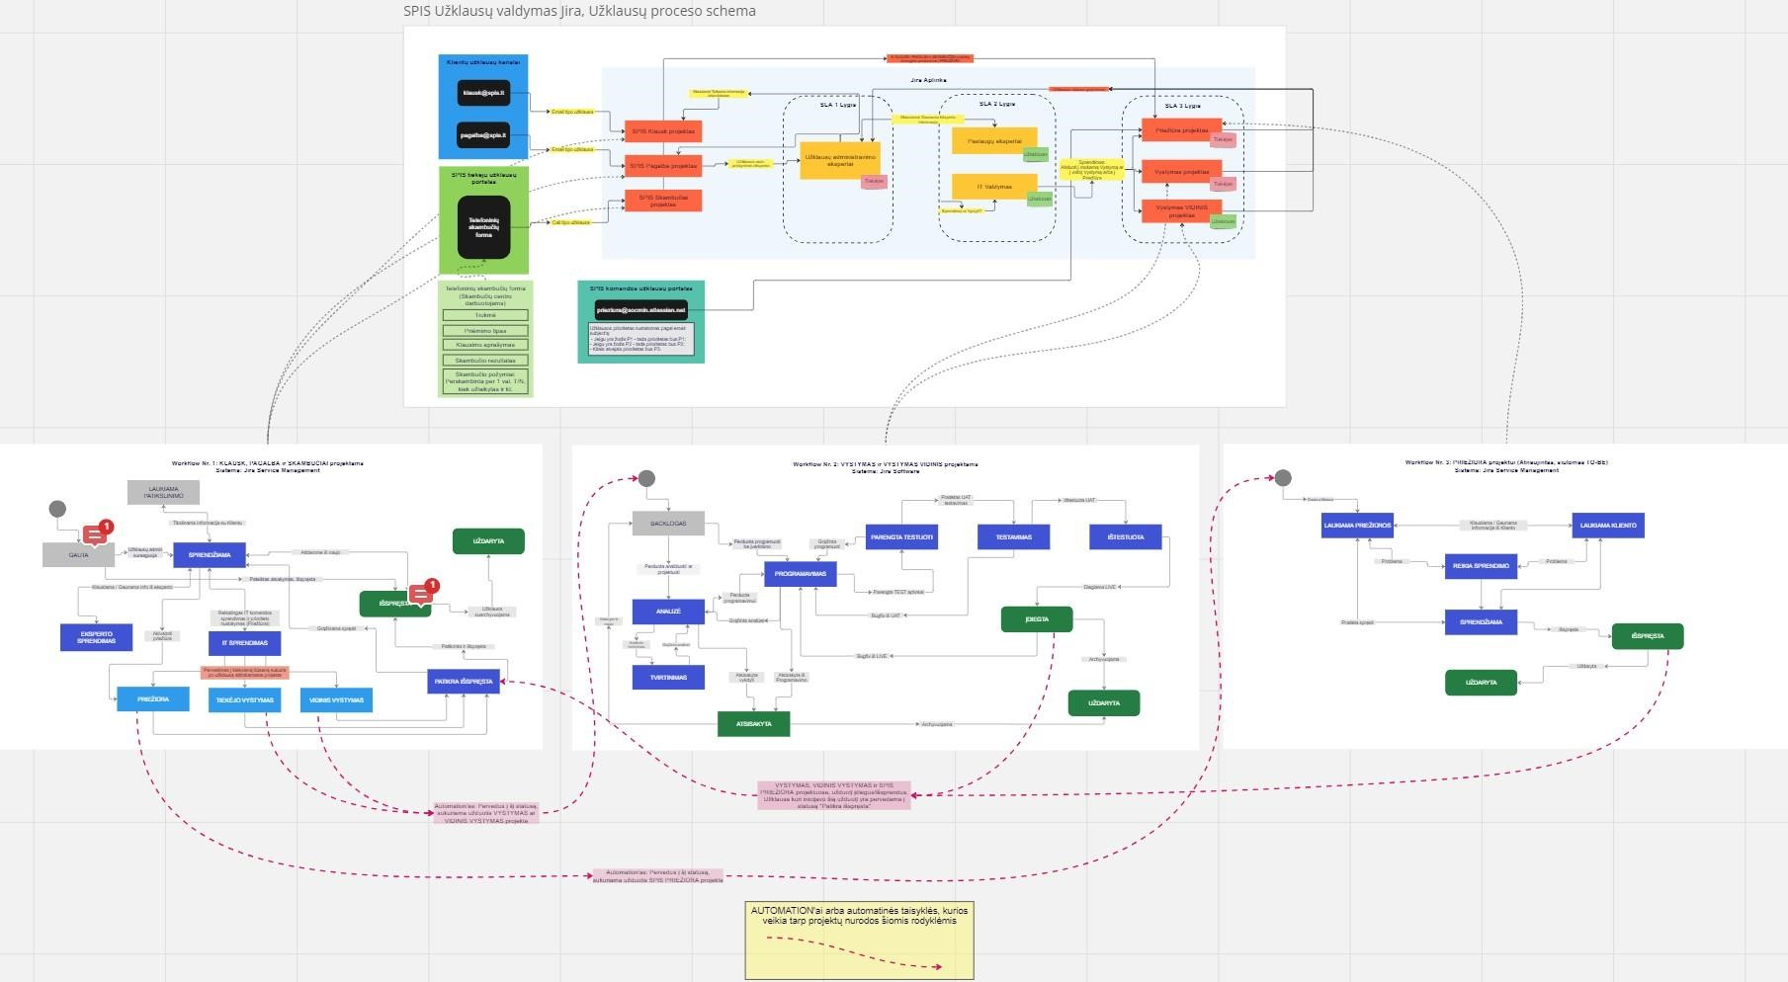

Priedas Nr. 2
Bendra principinė priežiūros paslaugų schema (Workflow)

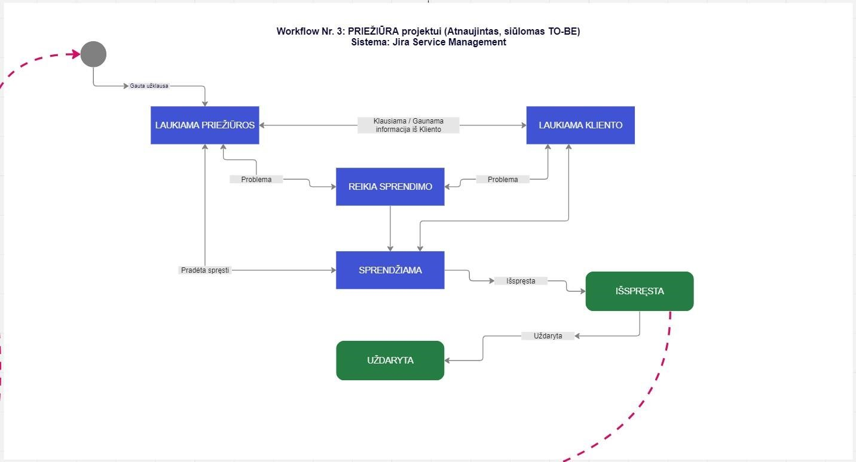

Priedas Nr. 3
Bendra principinė vystymo paslaugų schema (Workflow)

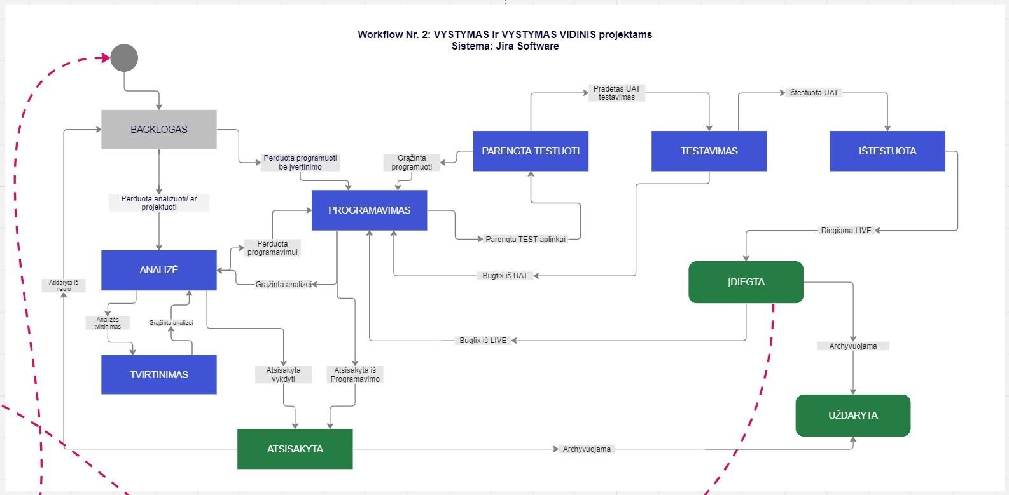

Priedas Nr. 4
Bendra principinė konsultavimo paslaugų teikimo schema (Workflow)

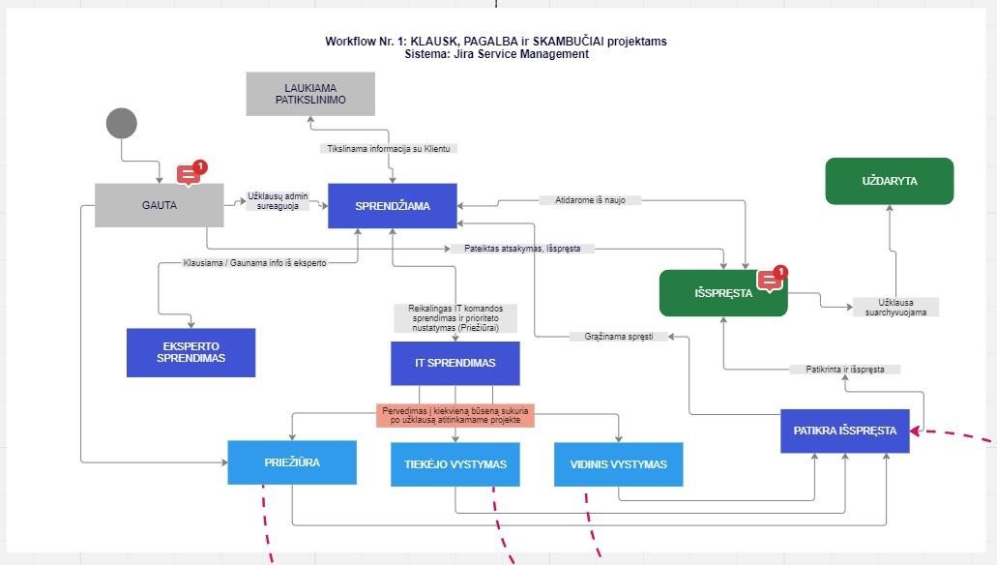

Priedas Nr. 5

2025- SOCIALINĖS PARAMOS ŠEIMAI INFORMACINĖS SISTEMOS VYSTYMO PASLAUGŲ TEIKIMO VIEŠOJO PIRKIMO–PARDAVIMO SUTARTIS NR.

VYSTYMO PASLAUGŲ UŽSAKYMO FORMA IR DETALUSIS DARBŲ VERTINIMAS

UŽSAKYMO FORMA
- DOKUMENTO VERSIJOS
Versija | Pakeitimų registras | Data
- BENDRA INFORMACIJA
Įstaigos pavadinimas
SPIS posistemės, modulio pavadinimas
Užduoties pavadinimas
Užduoties numeris (įrašo Teikėjas)
Teikėjo atsakingas
darbuotojas, kontaktai (telefonas, el. paštas)
Paslaugų gavėjo atstovo atsakingas/kontaktinis darbuotojas, kontaktai (telefonas, el. paštas)
- VARTOJAMOS SĄVOKOS IR SUTRUMPINIMAI
Sutrumpinimas / Sąvoka | Paaiškinimas
- PROBLEMATIKA IR REIKALAVIMAI
  - Problematika (esamos situacijos)
Aprašoma problema, pateikiami pavyzdžiai, ekrano nuotraukos/vaizdai.
  - Veiklos poreikio Aprašymas
Aprašomi pakeitimai, kuriuos reikia atlikti.
  - Pageidautinas įgyvendinimo terminas
Nurodytas terminas bus derinamas su Teikėju, atsižvelgiant į kitų darbų prioritetus.
- TEISĖS AKTAI REGLAMENUOJANTYS PAKEITIMĄ
Nurodomi teisės aktai iki punkto, kuriais remiantis turi būti atlikti pakeitimai.
- REIKALINGOS SUKURTI/MODIFIKUOTI SPIS ROLĖS
Jei žinoma, nurodomos rolės, kurias reikia sukurti ar modifikuoti.
- SUSIJĘ FUNKCIONALUMAI
Jei yra, nurodomi susiję poreikiai, pakeitimai ir funkcionalumai.
- KITA REIKŠMINGA INFORMACIJA
Nurodoma, pavyzdžiui, ar pridedami papildomi failai, ar bus reikalingi mokymai, trumpa atmintinė naudotojui ir kita svarbi papildoma informacija.

DETALUSIS DARBŲ VERTINIMAS

Šio dokumento dalis yra pildoma Teikėjo ir yra skirta pateikti Paslaugų gavėjui detalų vystymo užduoties vertinimą (pasiūlymą) valandomis pagal Paslaugų gavėjo atstovo gautą informaciją ir patvirtintą Užsakymo formą.

Pasiūlyme pateiktų vystymo užduoties valandų kiekis gali keistis analizės ir projektavimo metu paaiškėjus neįvertintiems atvejams.
- VEIKLOS POREIKIS
Teikėjas aprašo pakeitimus, kuriuos reikia atlikti, siekiant atliepti veiklos poreikį.
- SPRENDIMAS
  - Aprašymas
Eil. Nr. | Darbo pavadinimas | Pastabos, darbo detalizavimas
  - Detalizacija
Planuojamos veiklos ir darbai turi būti paskaidyti taip, kad maksimalus valandų skaičius kiekviename stulpelyje neviršytų 40 valandų darbų apimties. Jei viršija, turi būti paskaidyta į smulkesnes dalis (angl. work break down). Atskirais atvejais, kai užduotis labai didelė, gali būti naudojami papildomi darbų paskaidymo dokumentai (Excel lentelės, schemos ir panašiai).

Eil. Nr. | Funkcinė dalis | Analizė ir projektavimas1 (val.) | Programavimas2 (val.) | Testavimas3 (val.) | Kiti darbai4 (val.) | Dokumentacija 5 (val.) | Iš viso (val.) | Atlikimo terminas (imtinai) 6

1 – Analizė ir projektavimas (kartu su Teikėju ir Paslaugų gavėjo atstovais pakeitimais po testavimo).
2 – Programavimas kartu su pataisymas po testavimo ir pakeitimai pagal Paslaugų gavėjo atstovo pastabas.
3 – Testavimas su pakartotiniu testavimu.
4 – Funkcionalumo įkėlimas į testinę, darbinę aplinkas, kodo šakų apjungimas ir kiti techniniai darbai.
5 – Tarp Teikėjo ir Paslaugų gavėjo atstovo sutartos dokumentacijos paruošimas.
6 – Terminas paskaičiuotas pagal pasiūlymo dieną esantį resursų užimtumą. Jei per 3 darbo dienas nuo pasiūlymo gavimo jis nepatvirtinamas, terminas gali būti nukeliamas ne mažiau tiek dienų, kiek praėjo nuo pasiūlymo pateikimo iki patvirtinimo įgyvendinimui. Atlikimo terminas (imtinai) - nurodoma data, kada Teikėjas pateikia Paslaugų gavėjui įgyvendintą funkcionalumą testavimui.

SPIS valdytoja ir tvarkytojai suprantami taip, kaip jie apibrėžti Lietuvos Respublikos socialinės apsaugos ir darbo ministro 2008 m. gegužės 29 d. įsakymu Nr. A1-172 „Dėl Socialinės paramos šeimai informacinės sistemos nuostatų ir Socialinės paramos šeimai informacinės sistemos duomenų saugos nuostatų patvirtinimo“ patvirtintuose Socialinės paramos šeimai informacinės sistemos nuostatuose.
900 skambučių įvertis apskaičiuotas imant periodo, kurio metu konsultacijų poreikio išaugimo nebuvo.

